PROYECTO ANTIGUOS ALUMNOS

# Primeros pasos en el diseño

1. Diseño de la base de datos

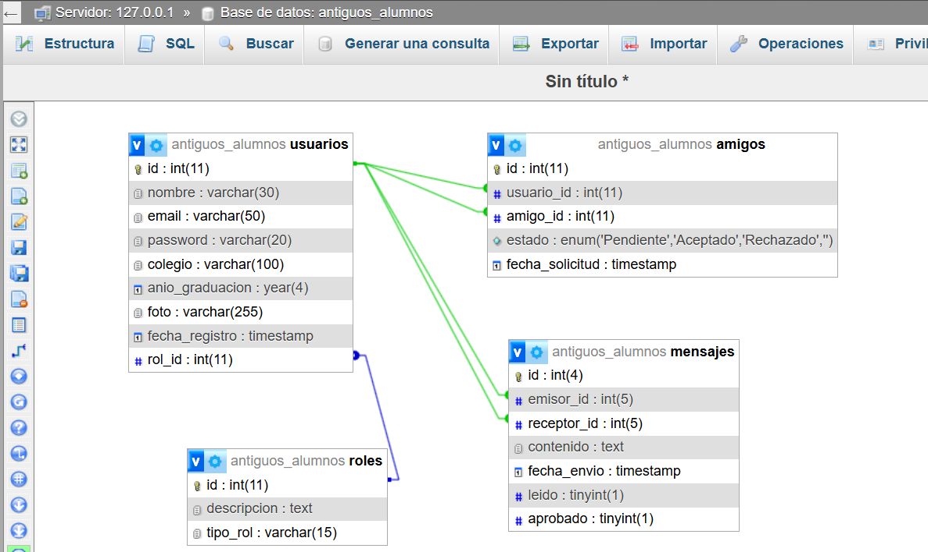

Comienzo el proyecto del tfg consistente en el desarrollo y diseño de una aplicación web, a través de la cual se puedan encontrar compañeros de colegios e institutos.

1. Entorno de desarrollo

El proyecto lo voy a realizar usando el framework Laravel. Laravel Herd es una herramienta de entorno de desarrollo creada por el equipo oficial de Laravel, que admite el cambio de versiones de PHP y Node. Después de instalar Herd, sirve a todos los sitios de tu máquina a través de dominios *.test: es como Laravel Valet, pero no tiene dependencias y no necesita Homebrew. Viene con sus propios binarios precompilados, lo que hace que sea increíblemente rápido de instalar y usar.

Instalé Herd y comencé a trabajar con VSC desde sus archivos.

## Rutas

Los valores de configuración importantes en Laravel se definen mediante el archivo .env que existe en la raíz de nuestra aplicación. Así lo hice y quedó de la siguiente manera.

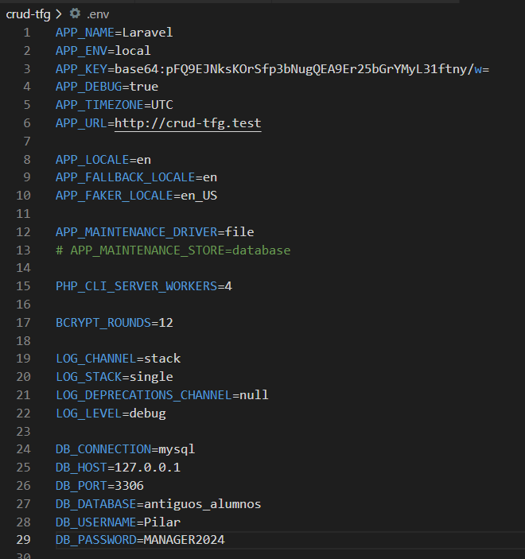

Donde entre otras cosas, señalé la conexión a la bbdd, datos de usuario y pasword.

Una vez que ya tuve configurada la base de datos en MySql, pude ejecutar las migraciones de base de datos de mi aplicación. Que se harán mediante el código -php artisan migrate-

Lo primero que tuve que familiarizarme fue con el diseño de las rutas en Laravel. Todas las rutas de Laravel se definen en tus archivos de ruta, que se encuentran en el directorio routes. Estos archivos se cargan automáticamente mediante el App\Providers\RouteServiceProvider de tu aplicación. El archivo routes/web.php define rutas para tu interfaz web. Estas rutas se asignan al grupo de middleware web, que proporciona funciones como el estado de sesión y la protección CSRF.

Para la mayoría de las aplicaciones, comenzarás definiendo rutas en tu archivo routes/web.php. Las rutas definidas en routes/web.php se pueden acceder ingresando la URL definida de la ruta en tu navegador.

Nota: Cuando defines varias rutas que comparten la misma URI, las rutas que utilizan los métodos get, post, put, patch, delete y options deben definirse antes que las rutas que utilizan los métodos any, match y redirect. Esto asegura que la solicitud entrante coincida con la ruta correcta.

Comencé a definir las primeras rutas tal y como detallo en la imagen siguiente:

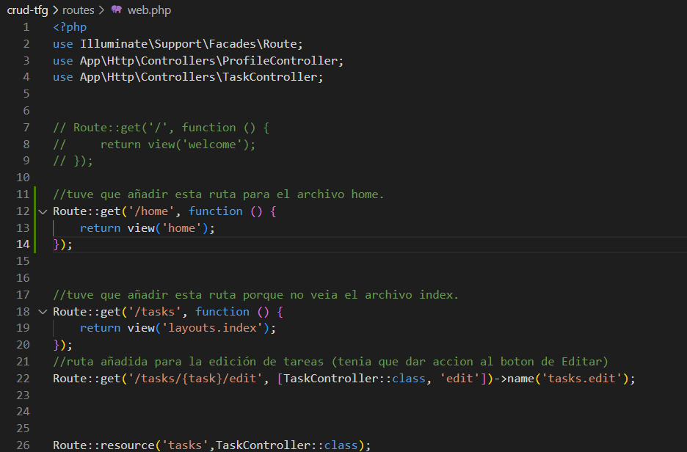

En Laravel se puede usar la directiva de Blade @extends para especificar qué diseño debe “heredar” la vista secundaria. En mi caso diseñé un archivo base.blade.php que me servía como de plantilla para el resto de vistas. Las vistas que extienden un diseño de Blade pueden inyectar contenido en las secciones del diseño mediante directivas @section.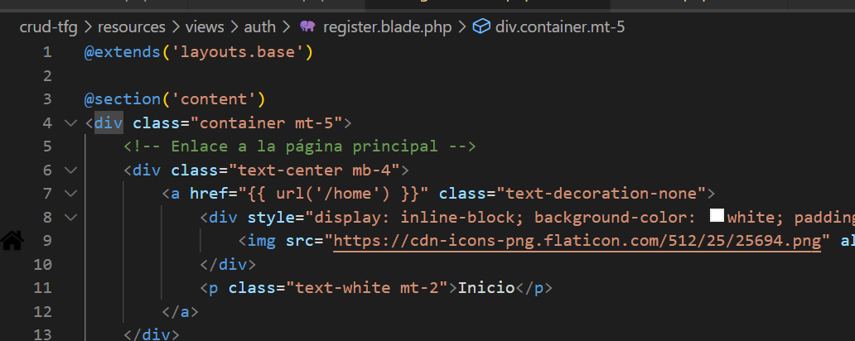

Y realicé el archivo que sería mi pantalla inicial de la aplicación [home.blade.php](http://home.blade.php).

Blade es el motor de plantillas simple pero potente incluido con Laravel. A diferencia de algunos motores de plantillas PHP, Blade no te restringe a usar código PHP simple en tus plantillas. De hecho, todas las plantillas de Blade se compilan en código PHP simple y se almacenan en caché hasta que se modifican, lo que significa que Blade agrega prácticamente cero sobrecarga a tu aplicación. Los archivos de plantilla de Blade usan la extensión de archivo .blade.php y generalmente se almacenan en el directorio resources/views.

En esa dirección generé el archivo [home.blade.php](http://home.blade.php) donde se detallaba el “porqué” de esta web.

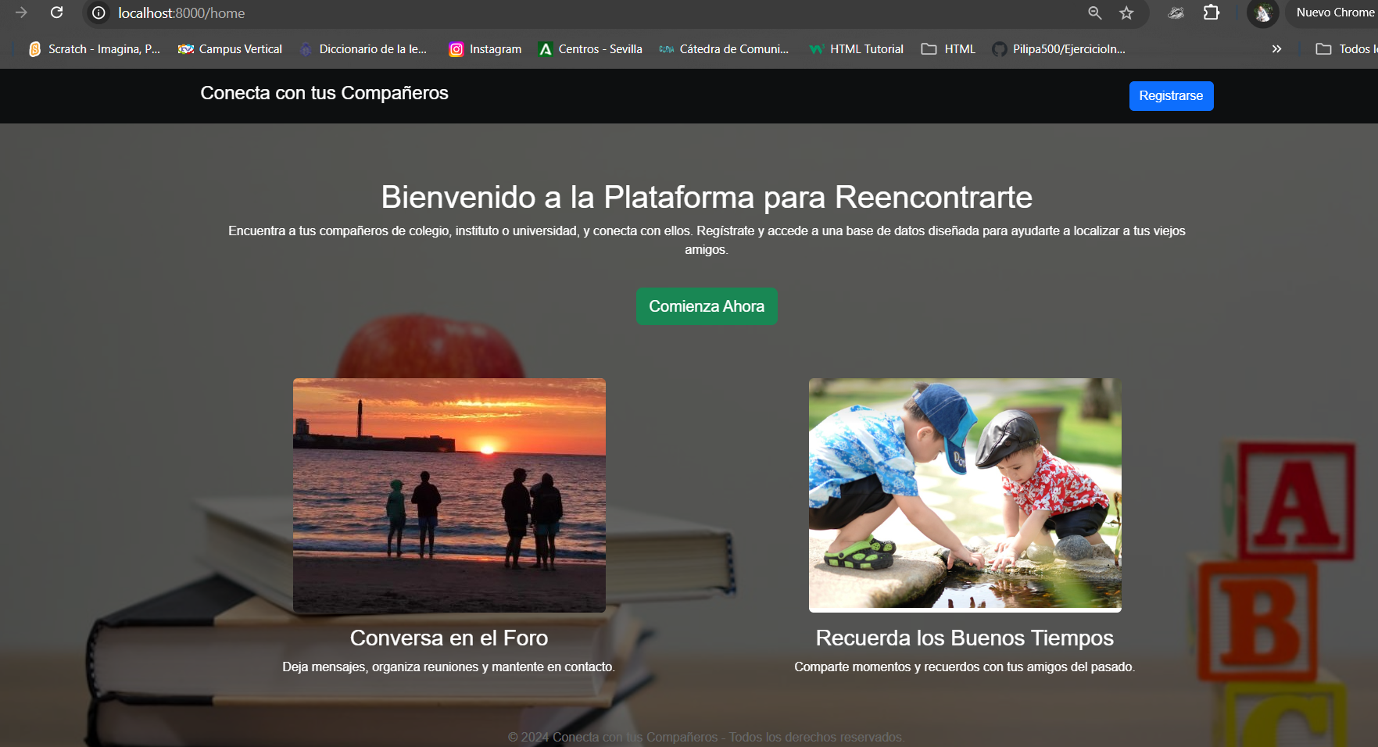

En esta primera página se describe brevemente como desde esta app podremos encontrar a los compañeros con lo que hubiera estados unidos en el pasado, por medio de nuestros centros de estudios. Con un registro inicial, estaremos insertándonos en la base de datos, desde la que podremos formar parte de esta comunidad de amigos.

Los dos botones que hemos puesto aquí, tanto el de “Registrarse” como el de “Comienza Ahora”, dirigen al formulario de registro, donde se iniciará el proceso de acceso.

Antes de editar el formulario de registro, nos vamos al archivo de web.php donde, como ya hemos explicado más arriba detallamos las rutas de todo nuestro proyecto 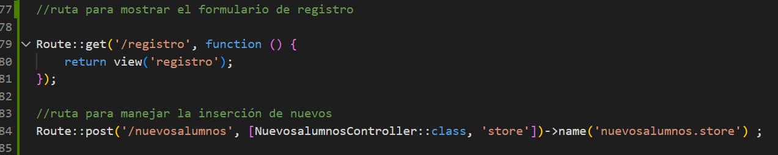

En este caso damos las rutas para que un usuario invitado pueda crear y almacenar su registro, rellenando el formulario al que se dirige desde el home. 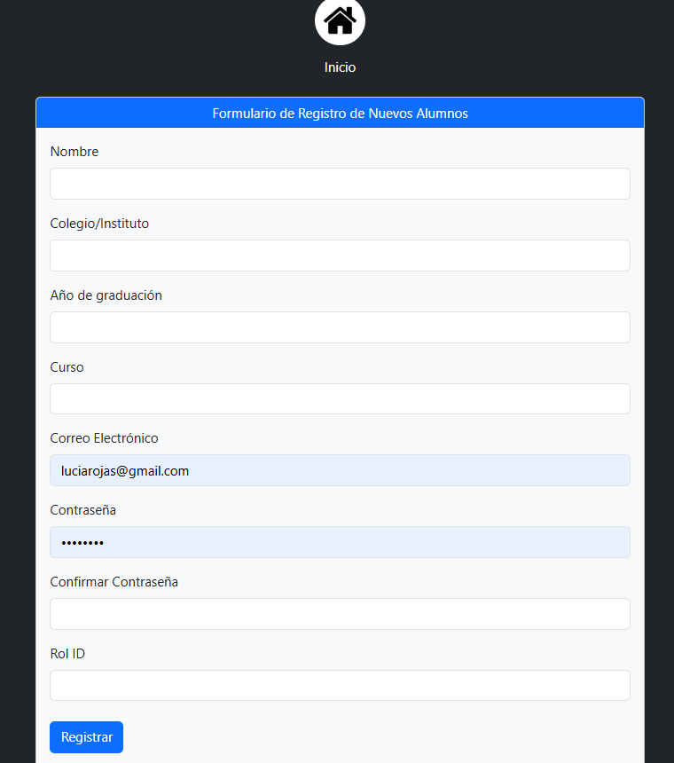

(debo añadir el archivo del formulario-registro y su código, con el enlace a la lista de alumnos)

Como se pudo observar en la imagen del diseño de la bbdd que tiene este proyecto, había creado la “tabla nuevosalumnos” con la que alineamos las entradas del formulario, para que se insertaran correctamente.

Me aseguré de que la migración de la tabla usuarios, estuviera correctamente definida en Laravel. Y cree una migración con el comando php artisan make: migration create_nuevosalumnos_table

Abrí el archivo de migración recién creado en database/migrations/.

Y dentro del método up, definí las columnas según la estructura de la base de datos. Aquí dejo el ejemplo basado en la imagen del diseño de la bbdd:

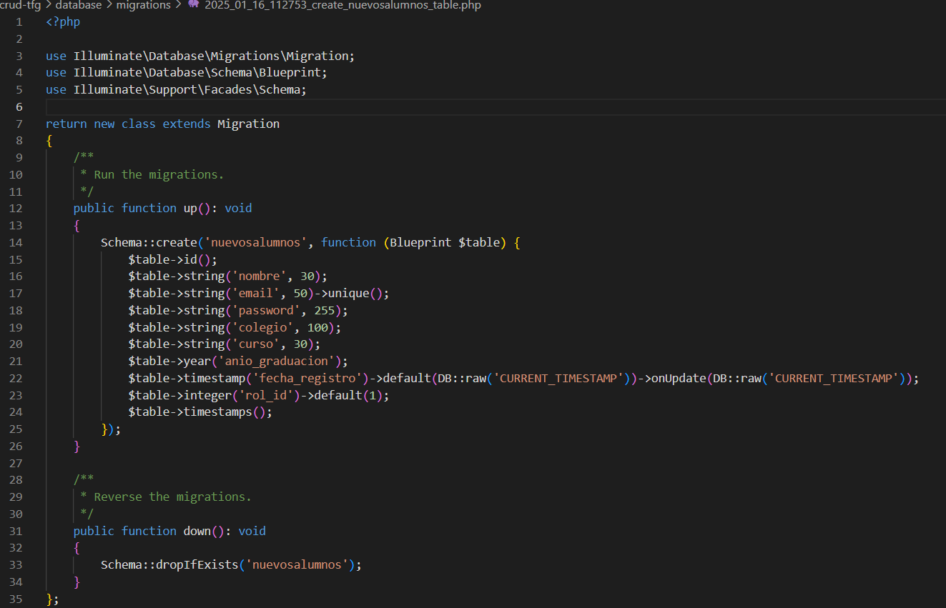

y definí las columnas según la estructura de la base de datos en App/Models creando el archivo nuevosalumnos.php.

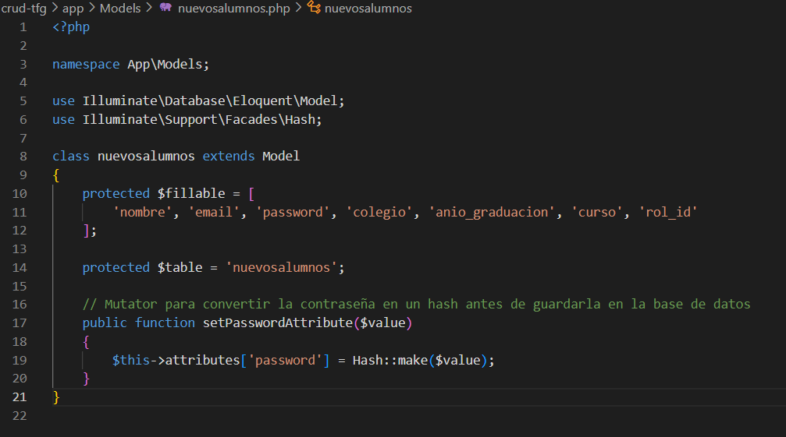

**Ejecutar la Migración**:

Una vez que he definido las columnas, ejecuto la migración con el siguiente comando: php artisan migrate

Esto creará la tabla **nuevosalumnos** en la base de datos con las columnas especificadas.

De igual manera, tendré que hacer lo mismo para las demás tablas que vaya a usar. Como serán las que se ven en la bbdd de más arriba. Como son: Amigos, roles y mensajes. Así que voy a generar ya los archivos con el comando php artisan make: migration create_ejemplotabla_table y los tendré ya escritos para cuando los vaya a usar.

Controlador:

A continuación creamos un controlador para manejar el registro de usuarios con el comando php artisan make:controller NuevosalumnosController. En el método de registro, valida y guarda los datos del formulario:

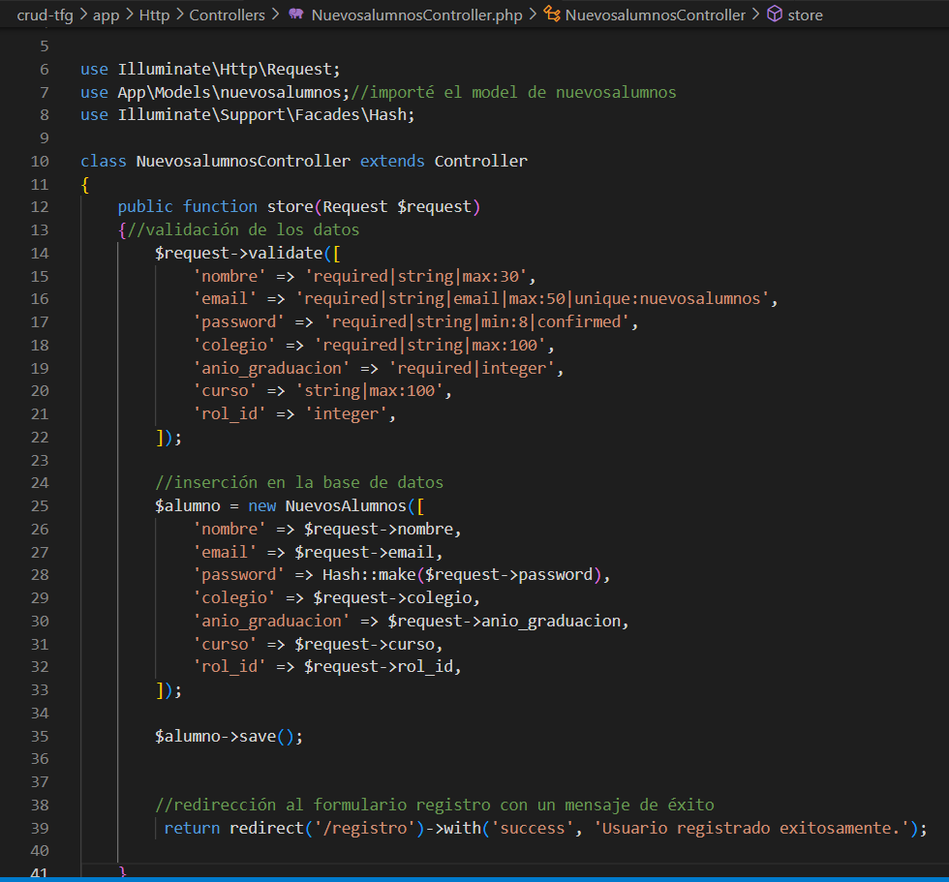

A continuación, se definen las rutas necesarias en web.php

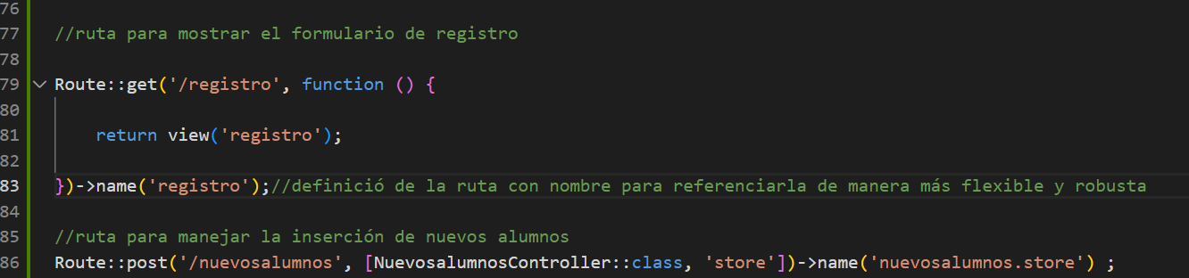

Añadí varios alumnos en el formulario registro y me salieron insertados correctamente en la bbdd de MySQL

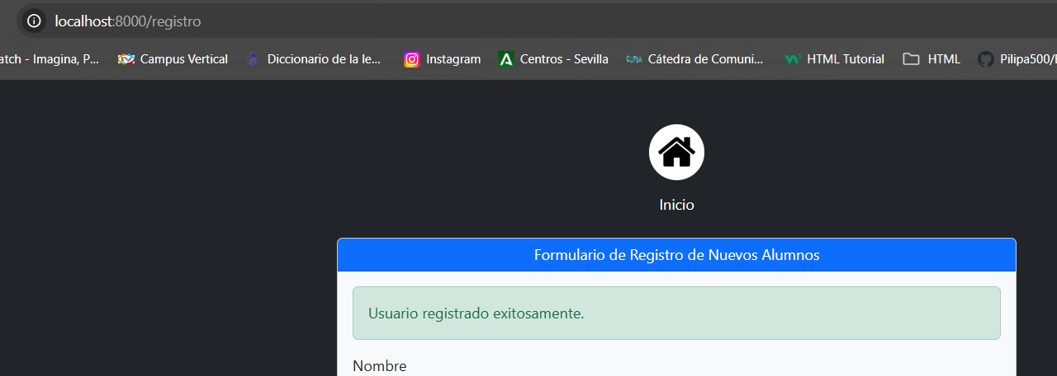

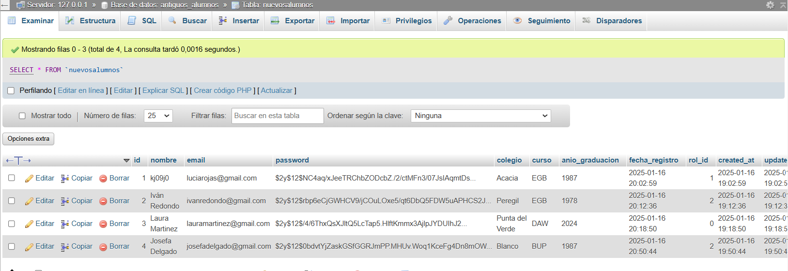

Y vemos en la imagen anterior como se han insertado los cuatro alumnos que registré.

Hasta aquí todo va correctamente- Ahora voy a ver por donde sigo:

# Búsqueda de alumnos

Me plantee la posibilidad de hacer búsquedas por los alumnos registrados, una vez que se muestre una lista con los alumnos que hay. Dicha búsqueda podrá ser por nombres, colegios, cursos, años… Añadiendo un enlace, quizás desde la misma página de registro, una vez que ya fue correctamente registrado el alumno.

La imagen siguiente es el formulario registro que tengo hasta ahora, que no mostré más arriba…

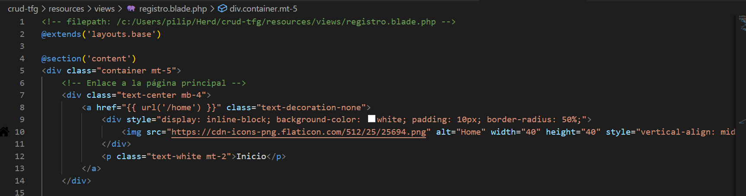

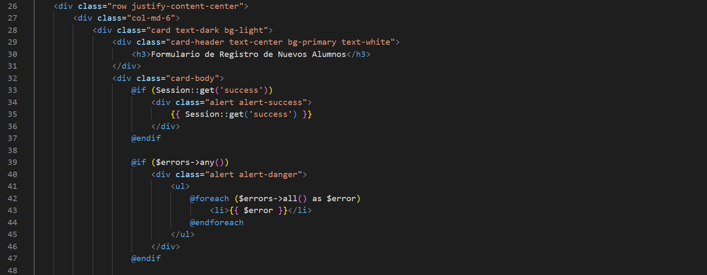

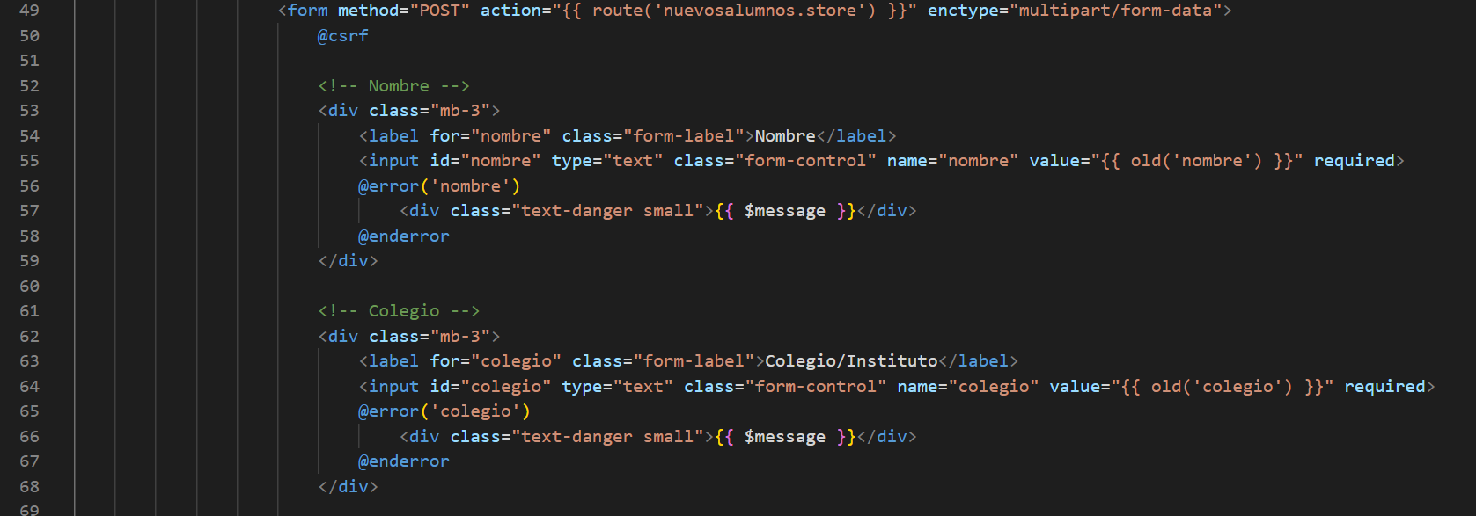

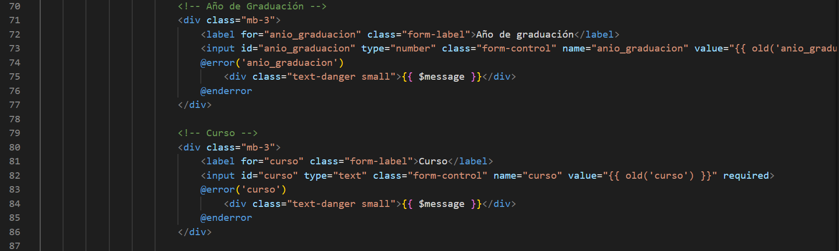

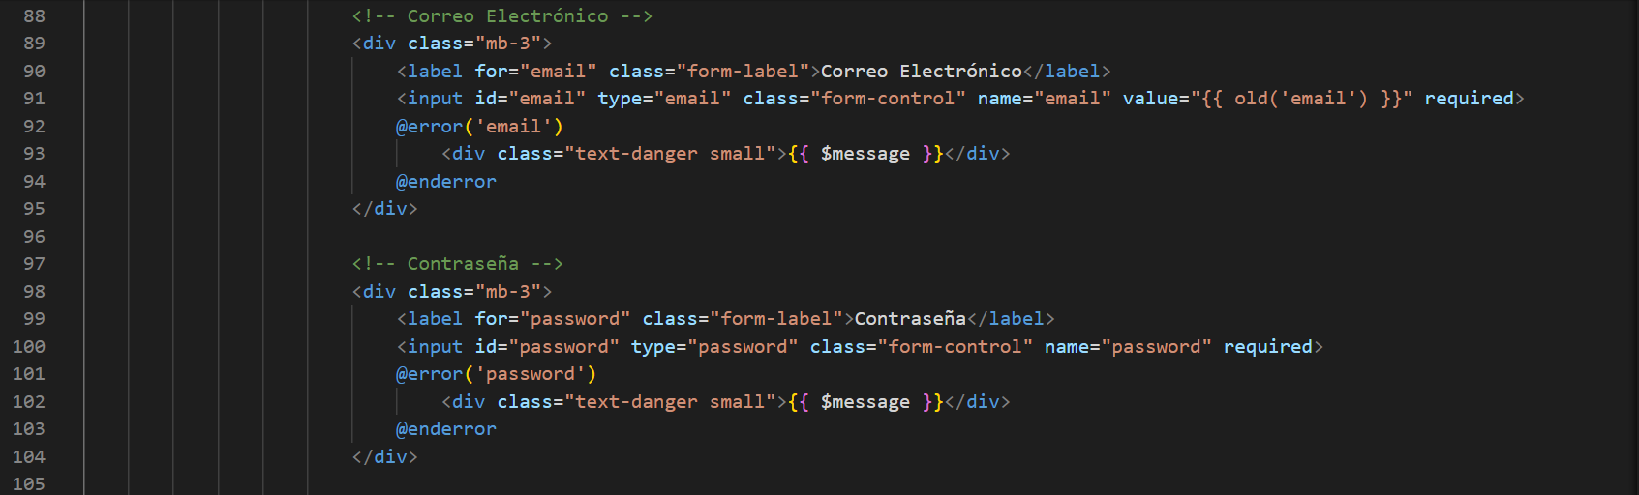

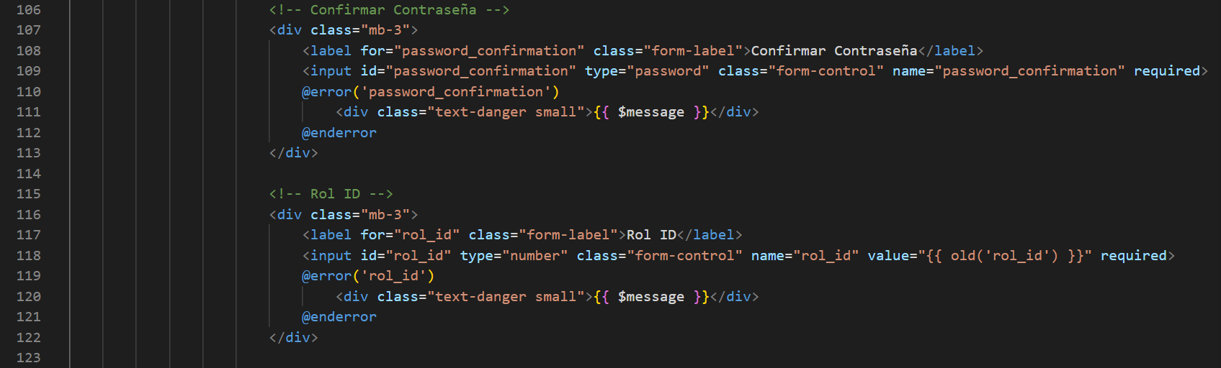

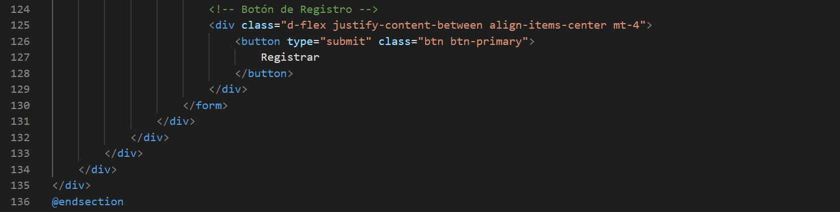

Comencé, como siempre por pensar en cómo crear una vista para listar los alumnos registrados:

1. Añadir rutas para listar y buscar alumnos.

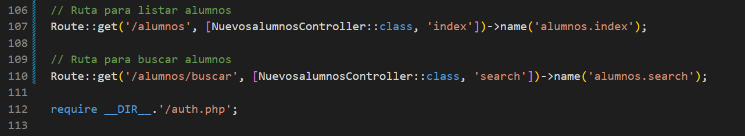

Para poder acceder a esas rutas, tuve que hacer una vista nueva que se llama alumnos y un index nuevo con la tabla en la que se listará la búsqueda de los alumnos.

1. Añadí funcionalidad de búsqueda en la lista de alumnos

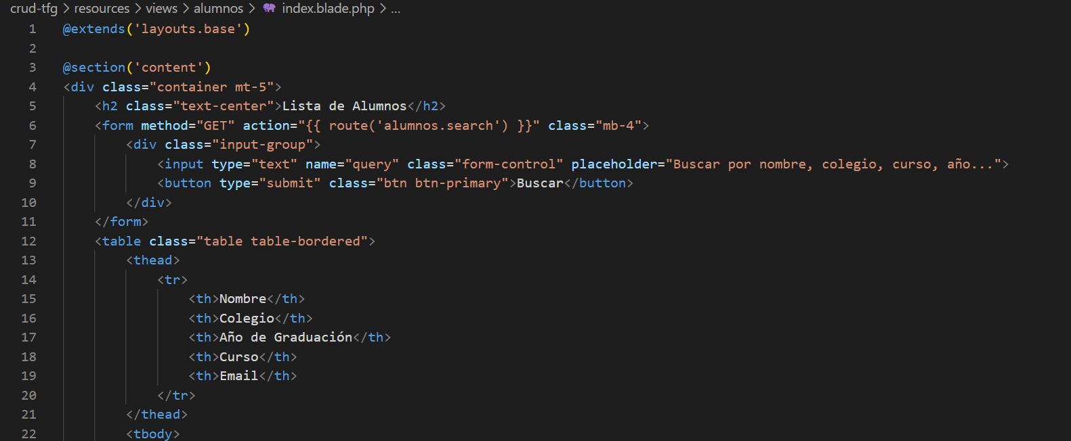

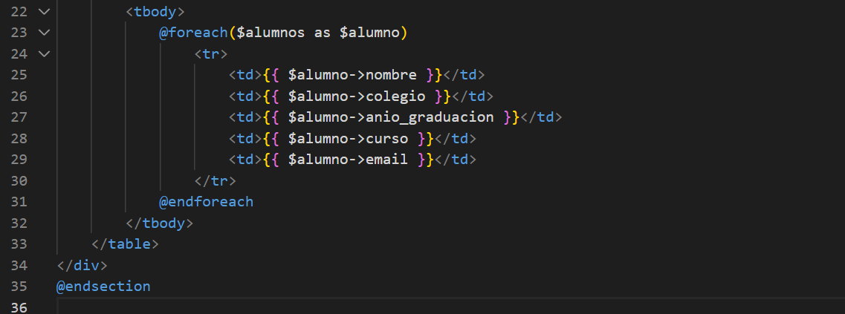

1. Añadir métodos adicionales en el NuevosalumnosController para manejar la creación, visualización y edición de alumnos.
2. Añadir enlaces desde la página registro y la página de inicio para acceder a la lista de alumnos.

# Continue con la programación de la búsqueda:

1. Cree una ruta para el buscador en web.php para mostrar el formulario de búsqueda y procesar las solicitudes de búsqueda



1. Agregué métodos en el controlador. En NuevosalumnosController.php, agregué los métodos buscar y buscarResultados.

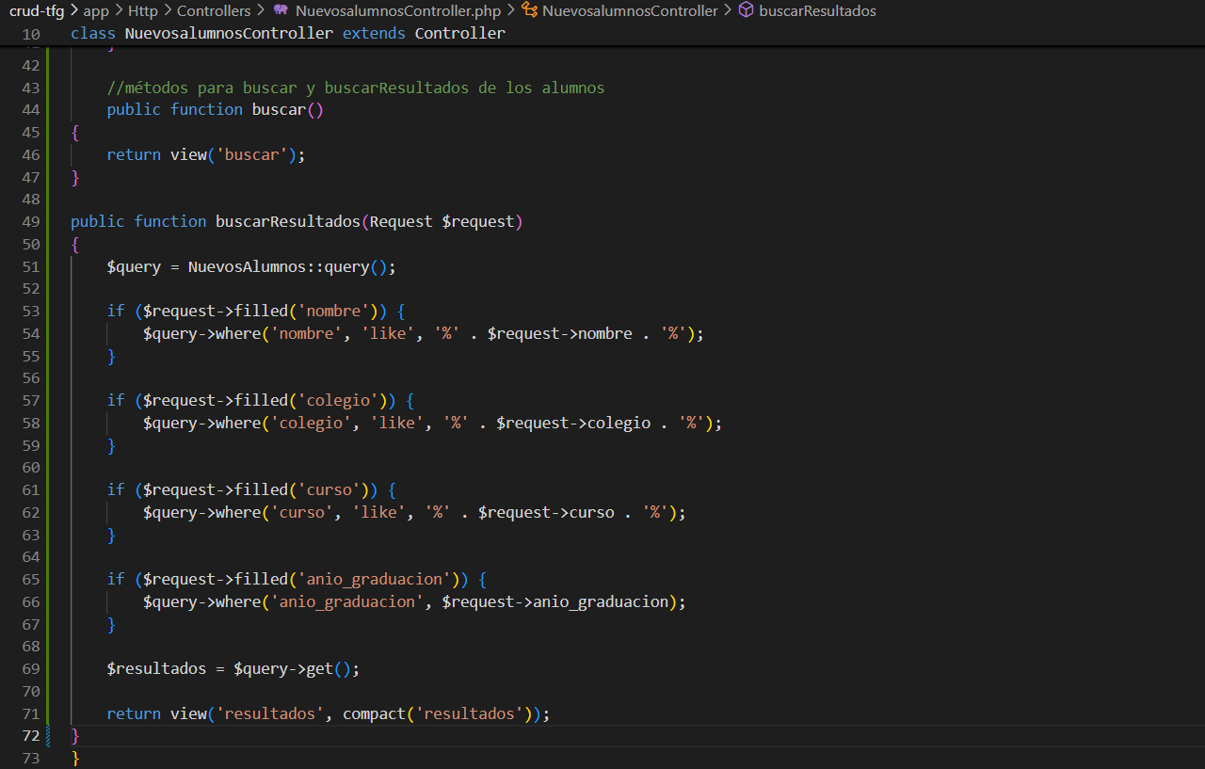

1. Cree las vistas: buscar.blade.php y resultados.blade.php en views

La primera se vería así en el navegador. Poniendo un solo botón donde efectuar la búsqueda

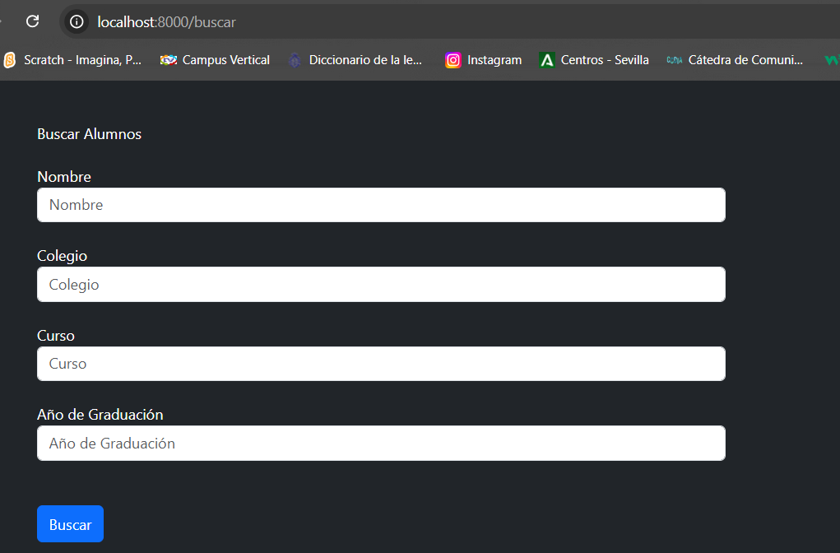

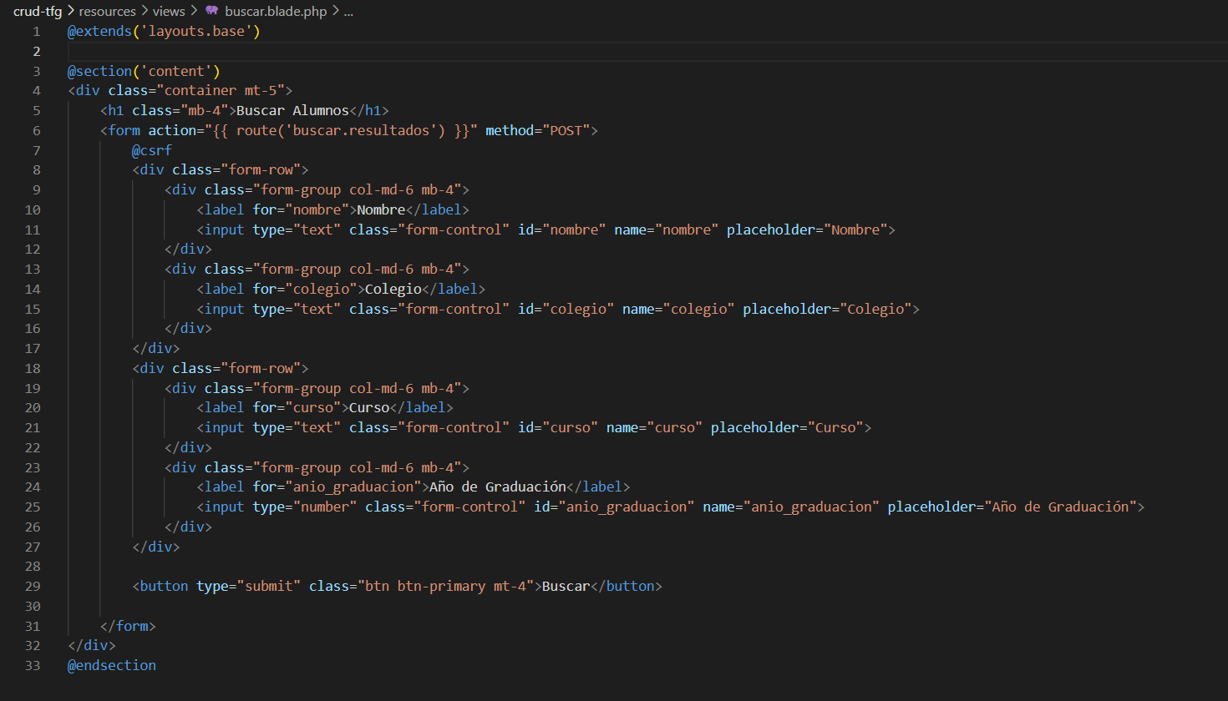

Vista resultados.blade.php: La que se vería así, una vez que se hubiera solicitado la búsqueda. Se listarían los resultados y puse un botón a cada resultado. Para ello añadí la columna acciones e inserté el botón “Enviar Mensaje” poder enviar un mensaje personal al alumno que se hubiera encontrado.

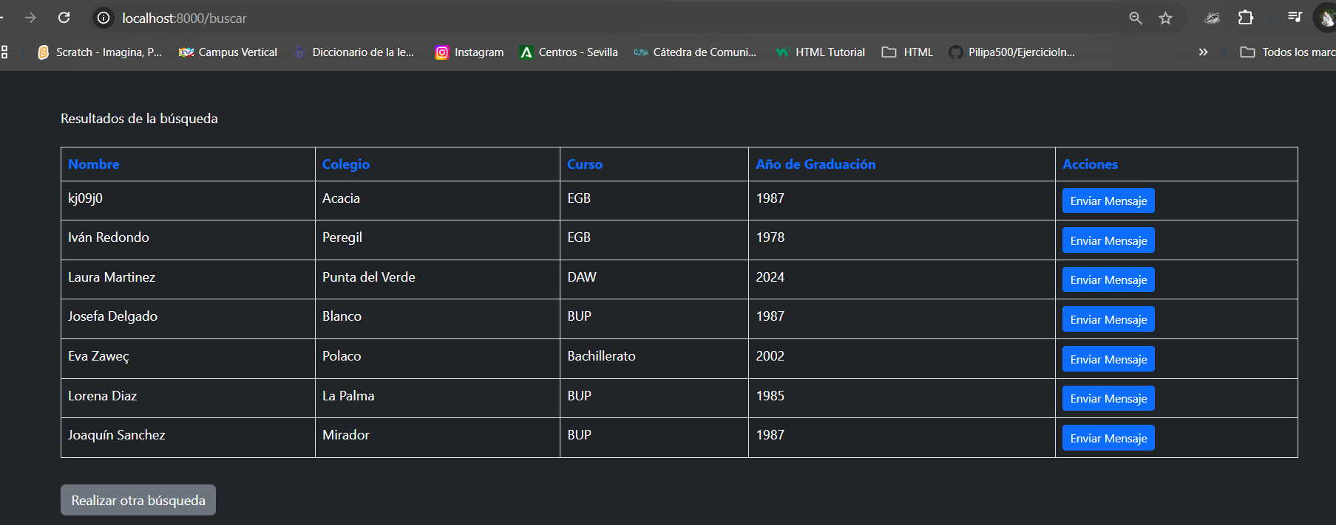

El código sería el siguiente.

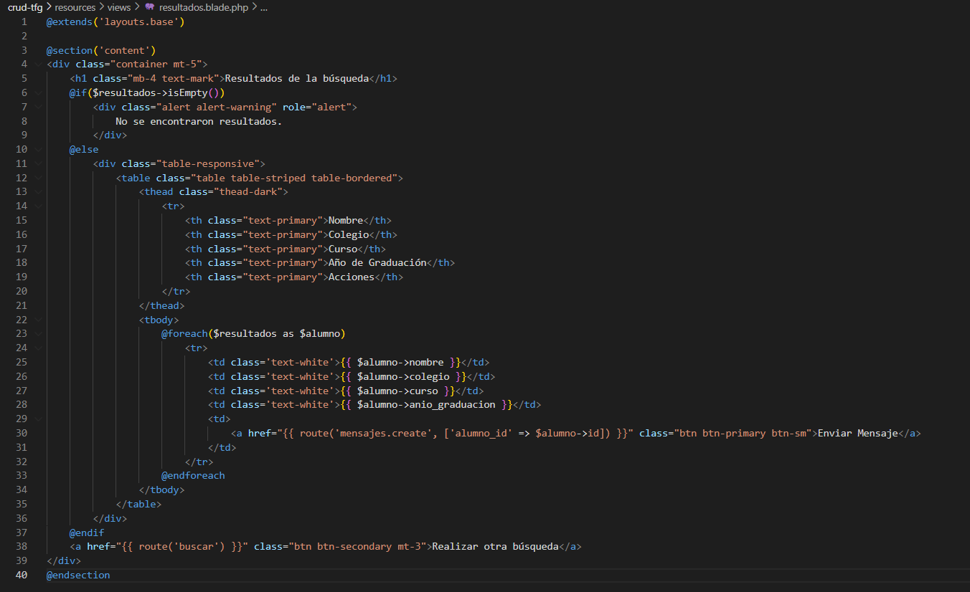

Aquí debo repasar el envio de mensajes, porque da error y dice que al intentar la propiedad “id” es null. Creo que en debo cambiar en la ruta En estos pantallazos ya están añadidas las mejoras del diseño con Bootstrap y los dos botones de realizar otra búsqueda o enviar un mensaje a un alumnos específico.

A continuación seguí con el sistema de mensajería..

Primero intentaré el sistema de mensajeria

1. En routes/web.php

Añado el controlador y la ruta al enrutador

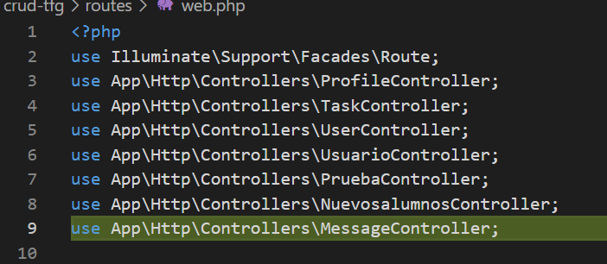



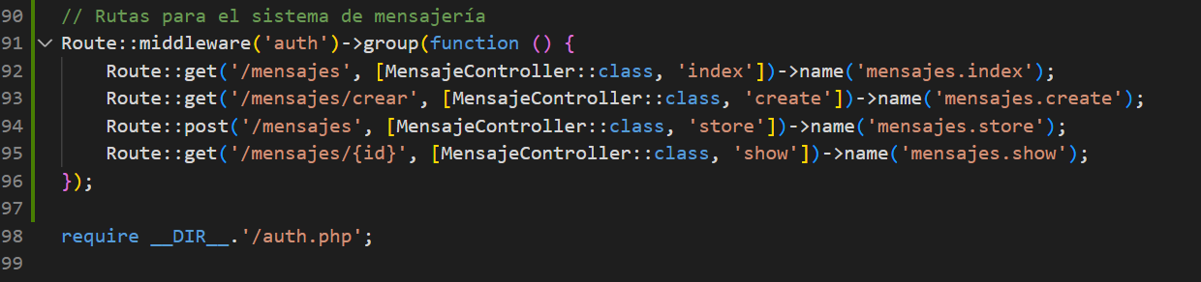

En este punto recordé que había visto como al seguir la “guía” que estudié para el CRUD de TASK, para iniciar este proyecto había una ruta que solo escribía una línea para todas la funciones. Y se trata de la declaración Route::resource

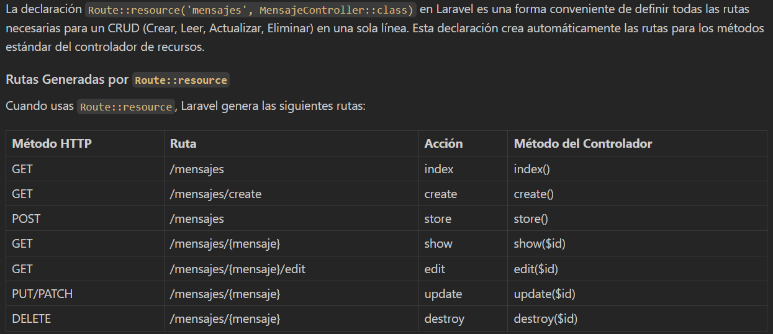

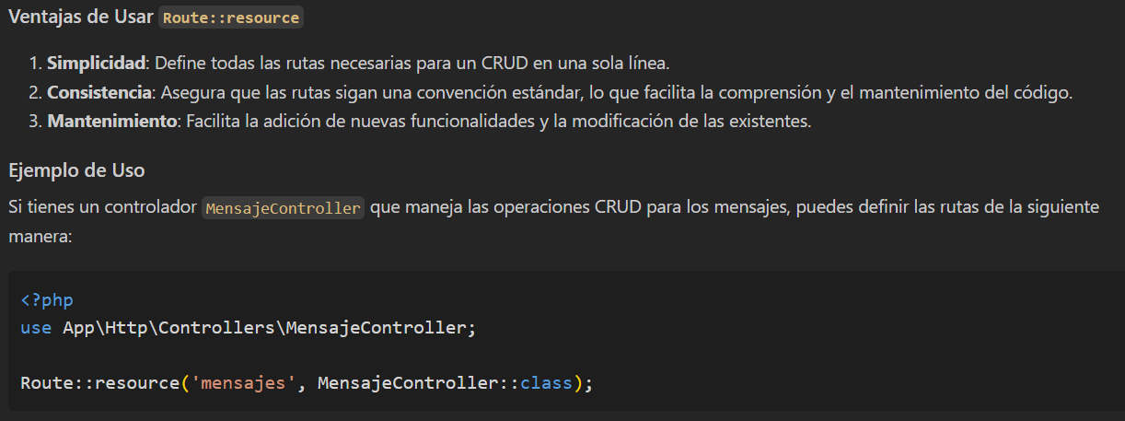



1. Luego crearía el Controlador para la mensajería

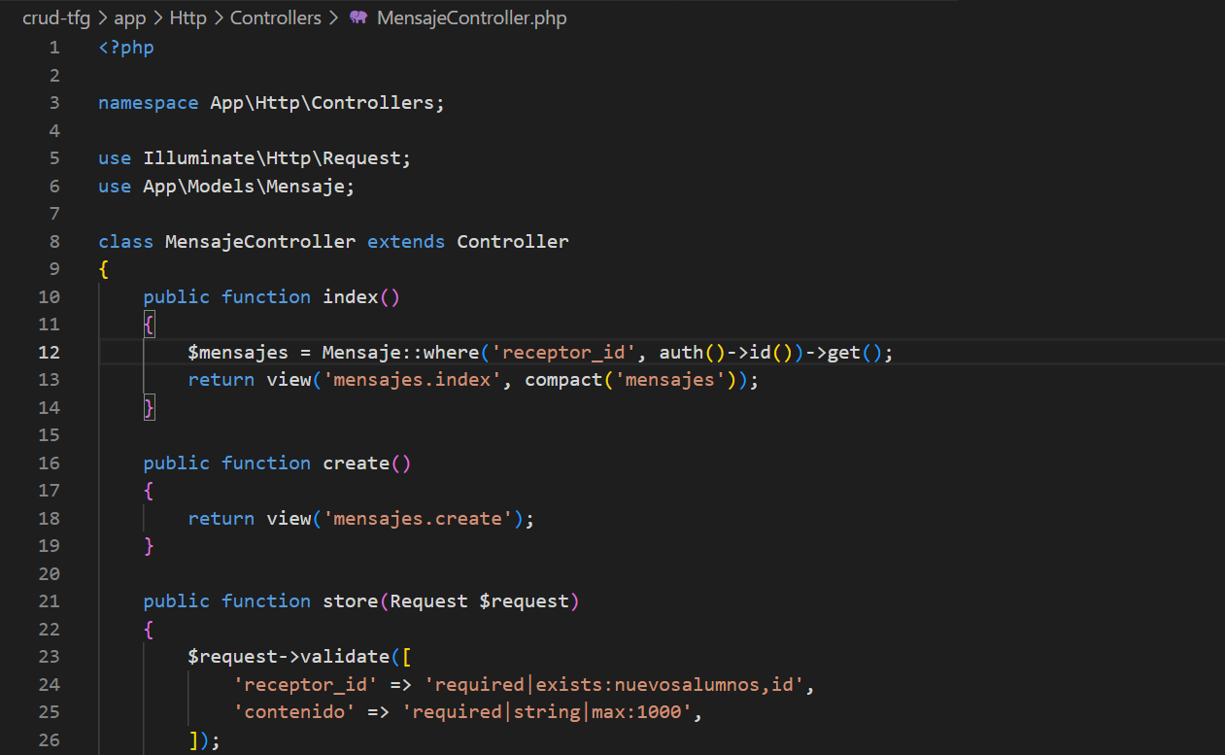

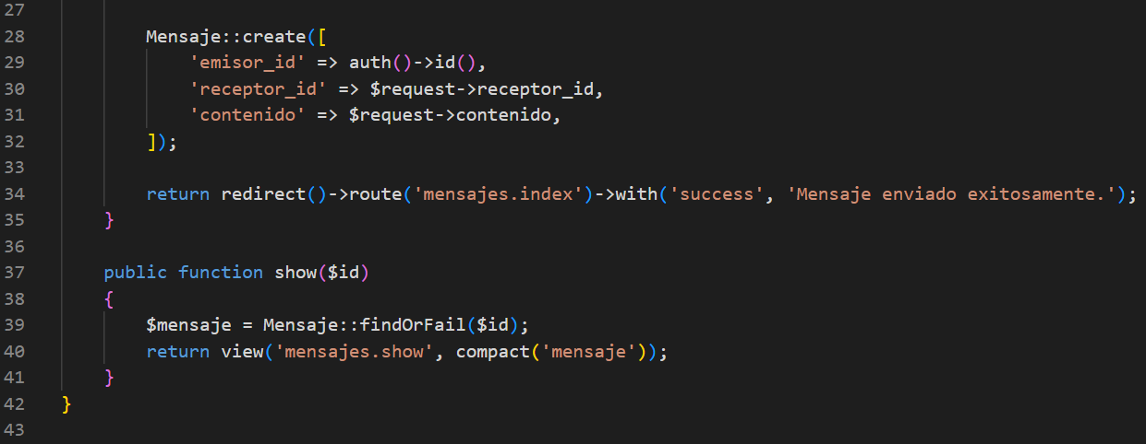

Tuve que modificar la función index porque solo se listaba un mensaje y no todos. Con esta modificación salían todos. Indistintamente de quien lo enviaba

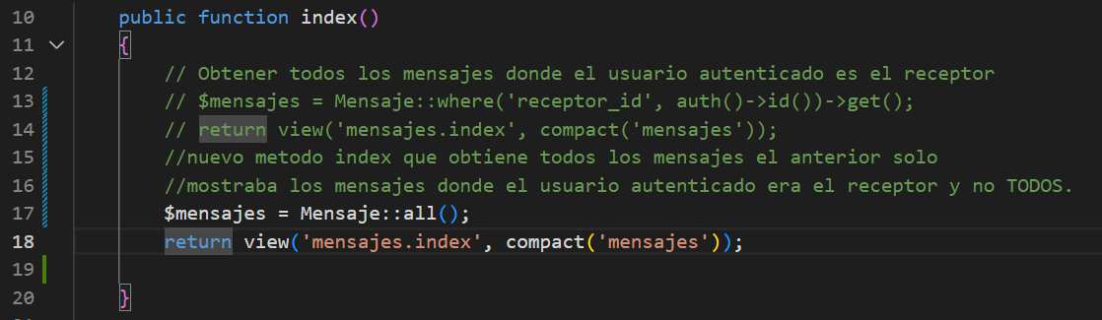

1. Hice un modelo para los mensajes

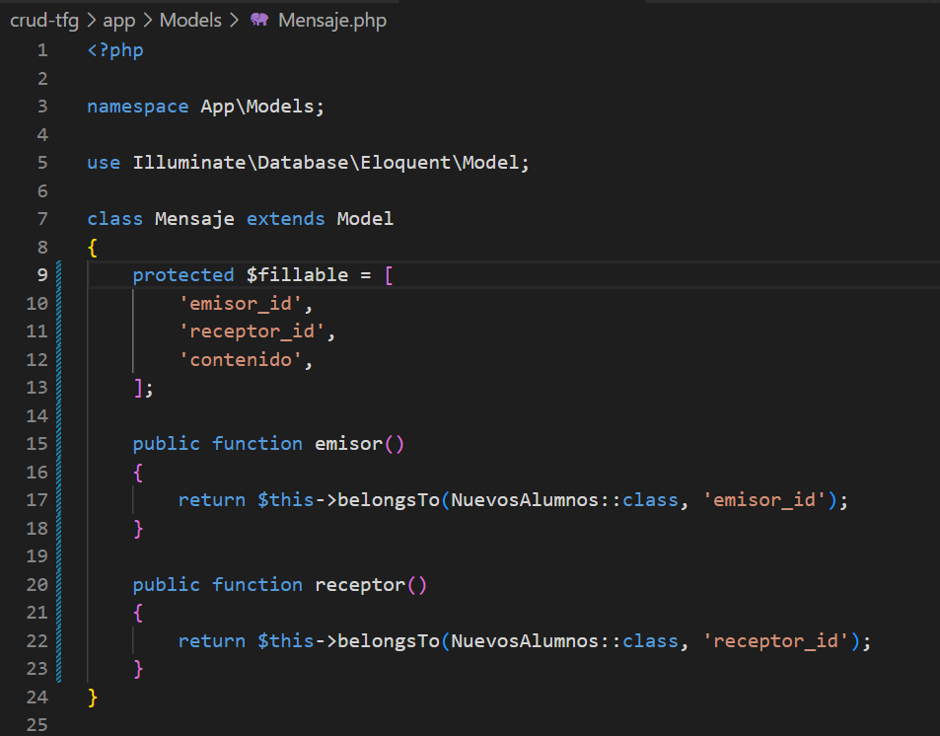

1. Crear una migración para la tabla de mensajes. Aquí debo tener cuidado con la tabla a la que apunta el id, porque deberá ser la **tabla nuevosalumnos.**

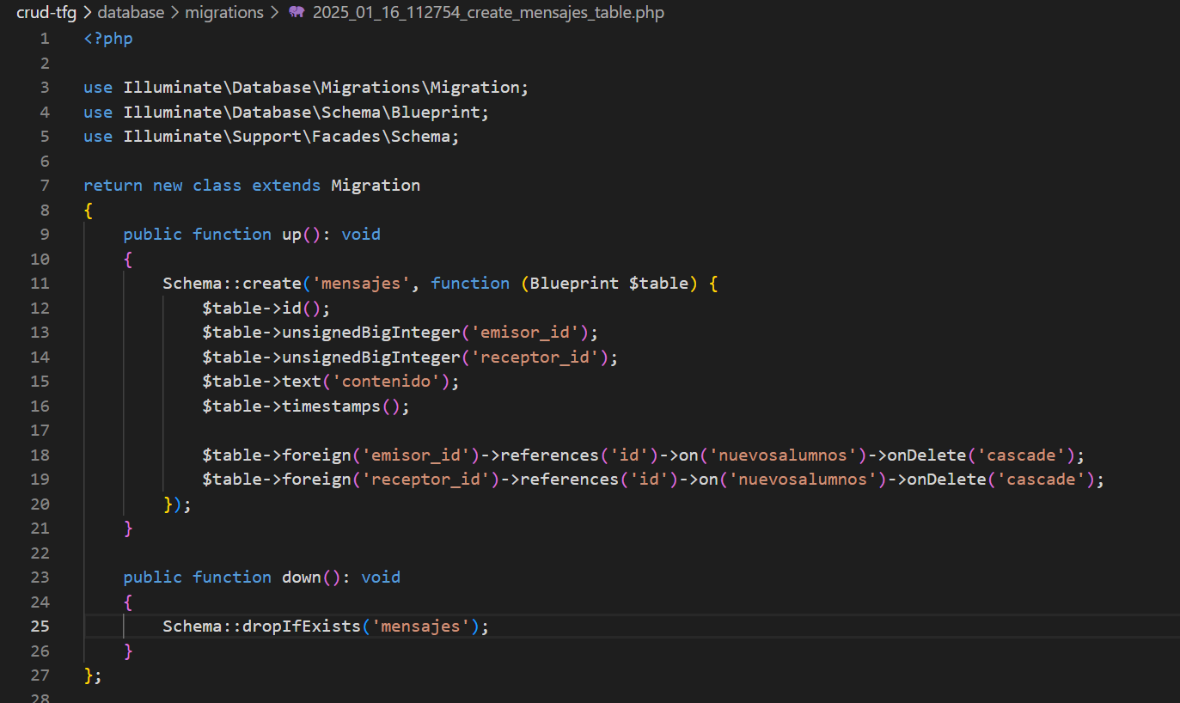

Una vez que ya estaba diseñada la tabla ejecuté la migración. No sé por qué razón salió dos veces en la pantalla del terminal.

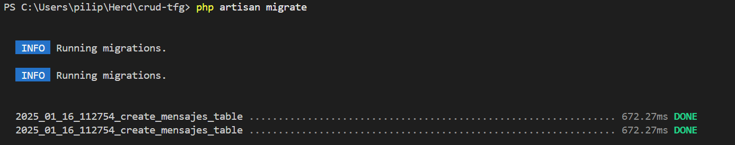

1. Crear una vista para enviar nuevos mensajes

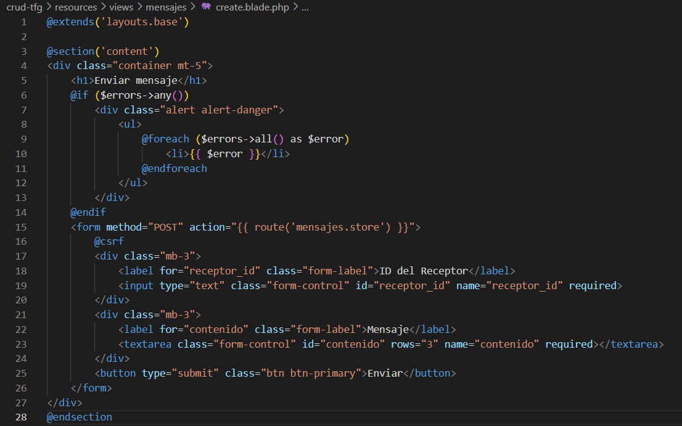

Tuve que añadir el id_emisor y nombre, xq sino no se enviaban a la tabla de mensajes, al faltarles estos campos. Así que este archivo quedó así:

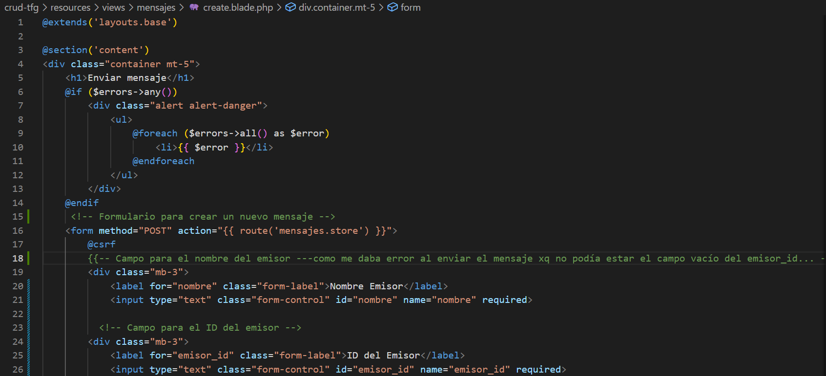

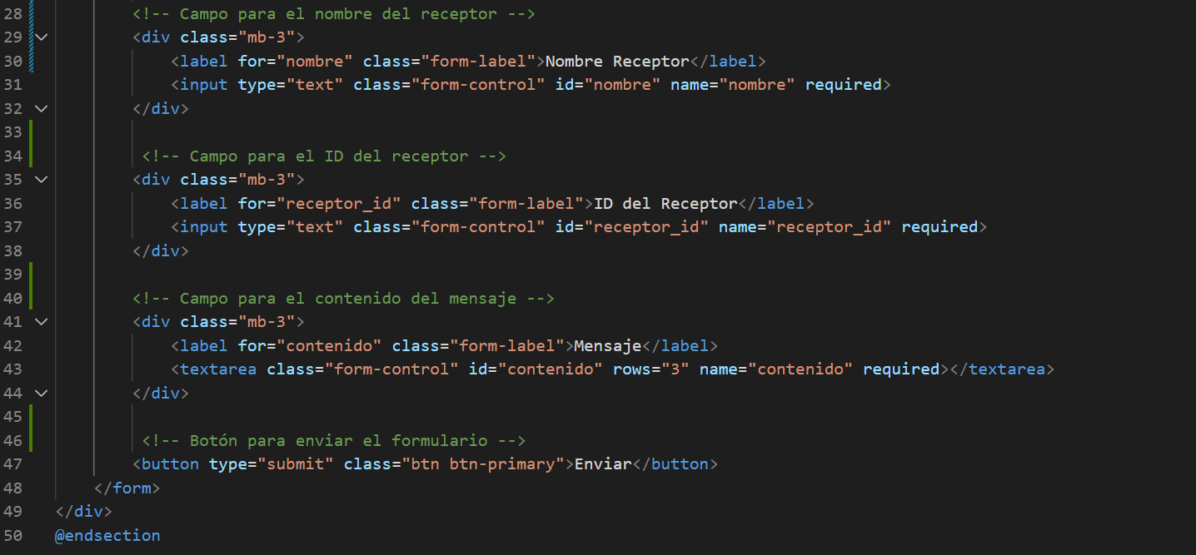

Este se vería en el navegador así:

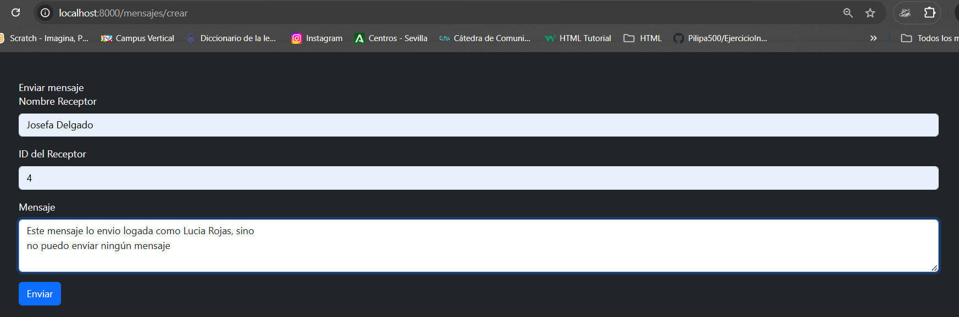

Ahora se verá así:

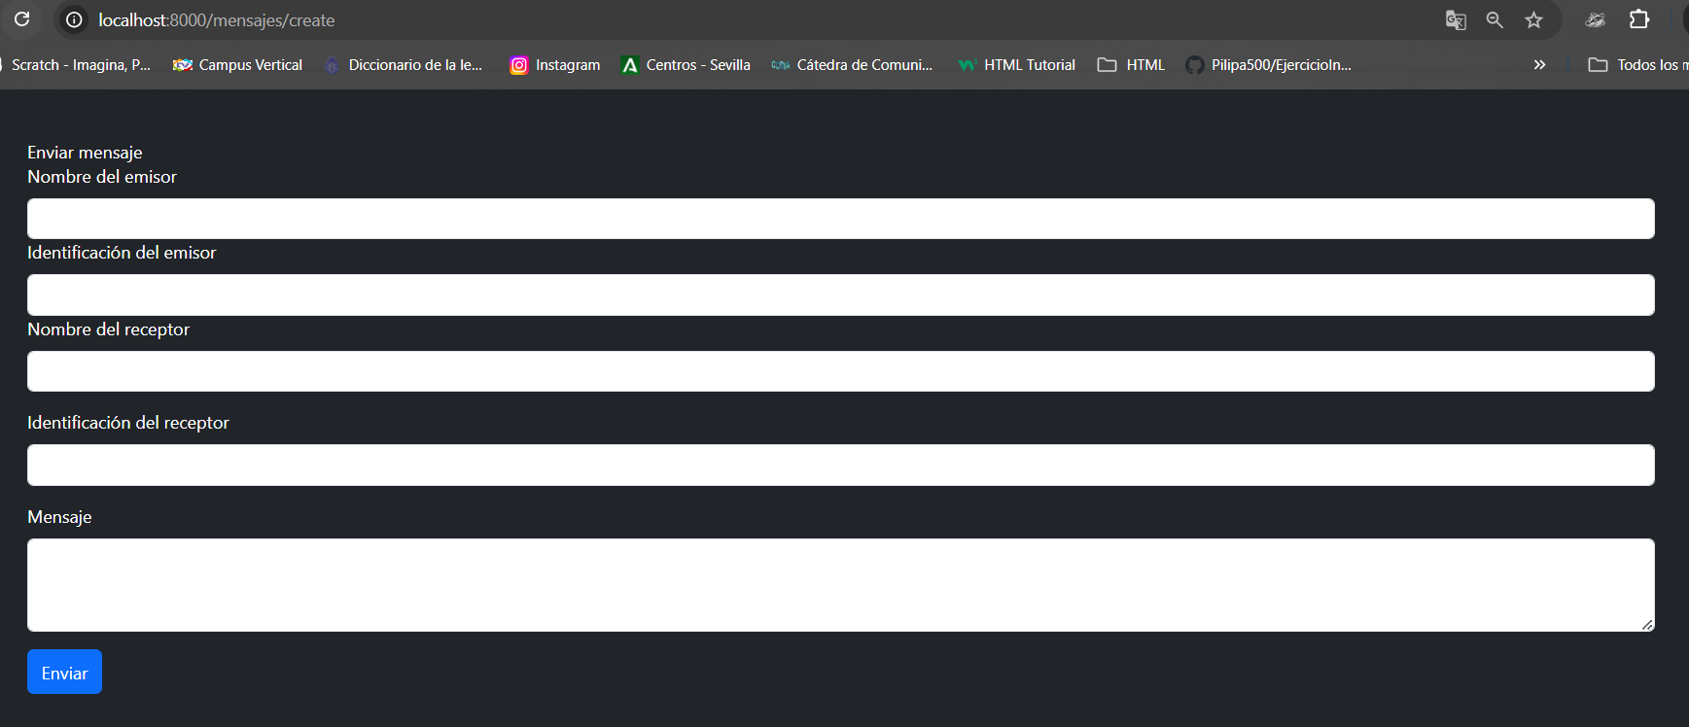

Y si se pulsa en enviar, sale el mensaje de enviado correctamente y sólo se lista el primero

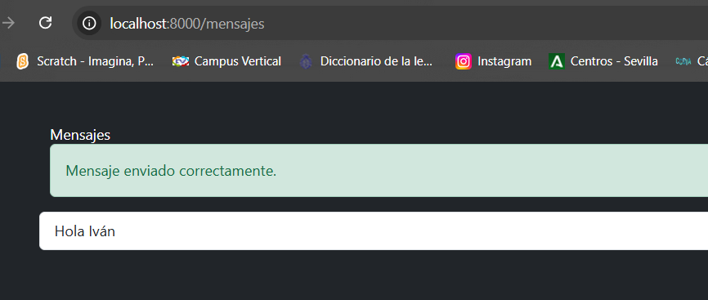

1. Crear una vista para mostrar un mensaje específico

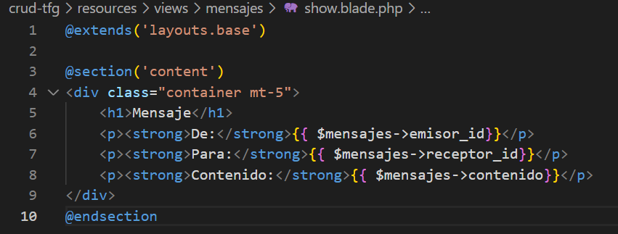

Lo modifiqué añadiéndoles más espacio y un botón donde volviera a la lista de todos los mensajes enviados.

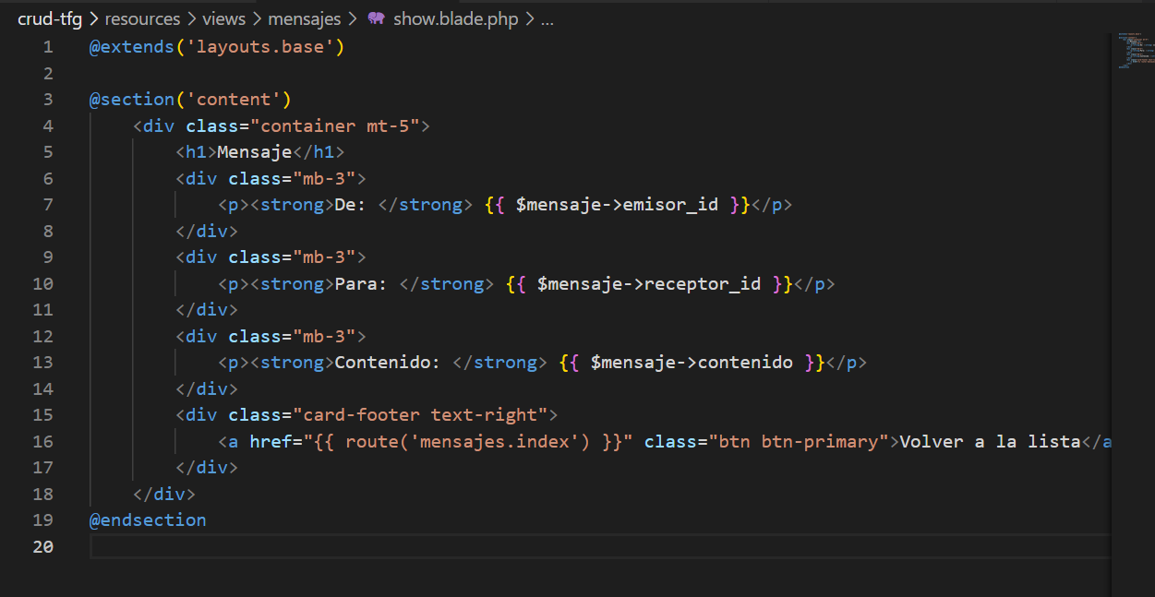

1. Crear una vista para listar los mensajes.

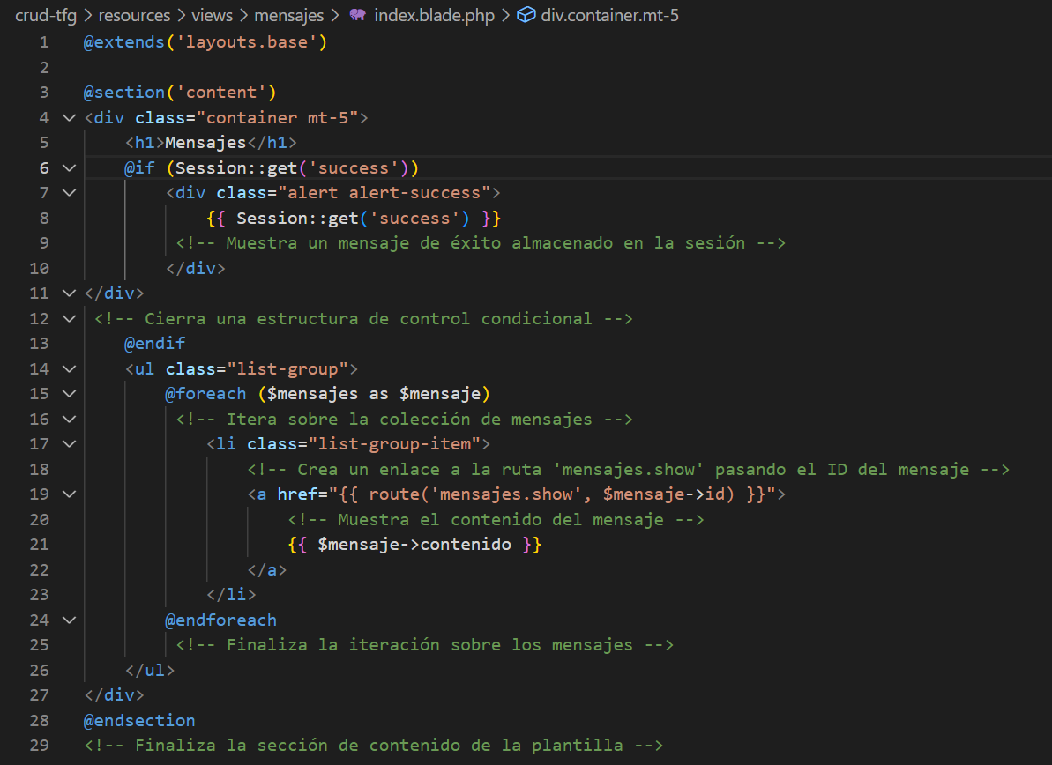

Por ahora solo se ve un mensaje y no se listan los 4 o 5 que hay generados

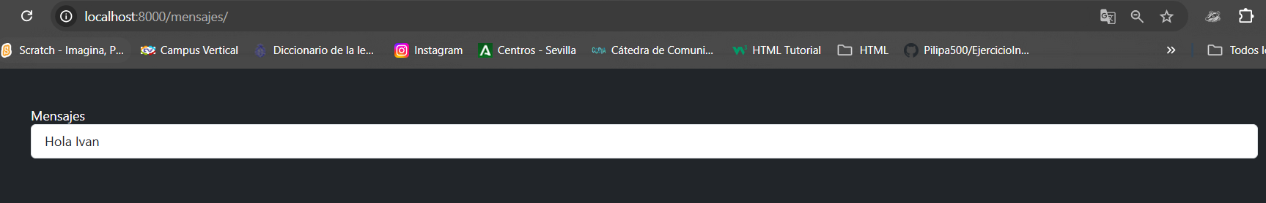

Ya si se listan todos (como se ve en la imagen de abajo), después de haber cambiado la función index. En el controlador de mensajes

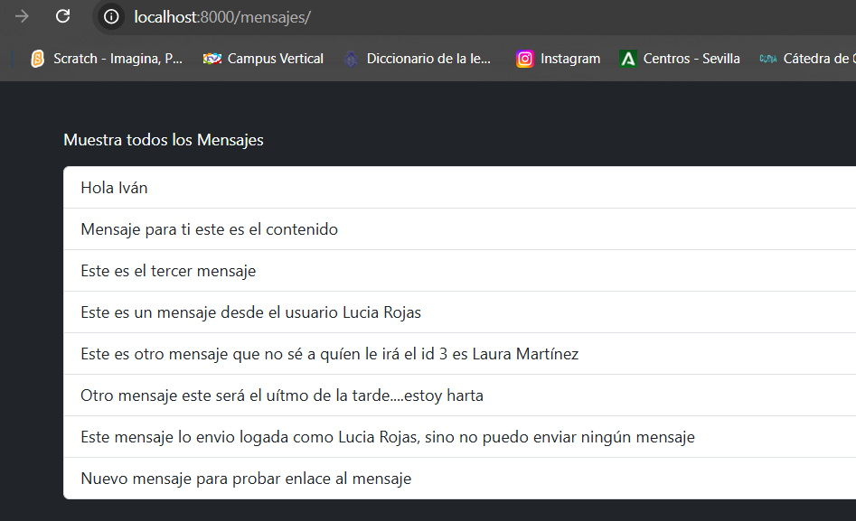

Si se pincha en el mensaje, puse un link, para que mostrara el mensaje en este caso es el 1

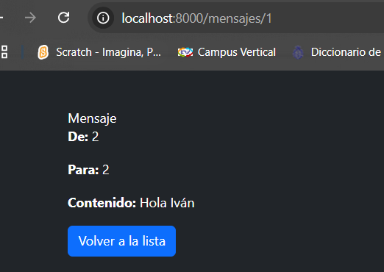

Si cambio en el navegador y pongo el 2 sale el segundo

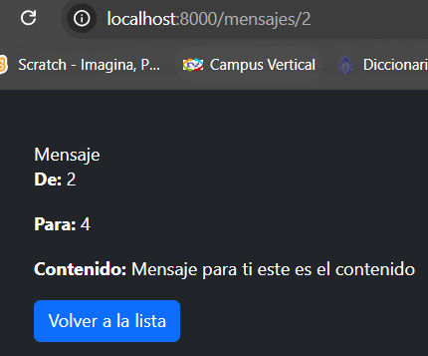

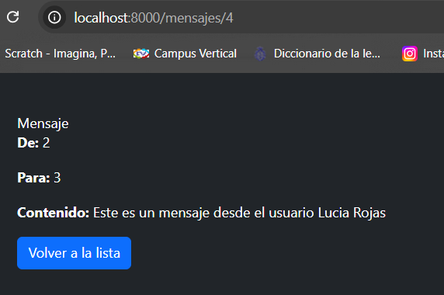

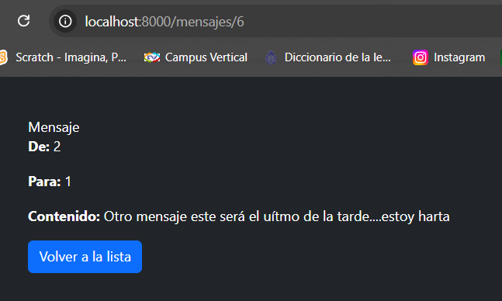

Si pincho en “Volver a la lista” salen todos los mensajes que hay listados



Esta lista sale como “fruto” del siguiente código:

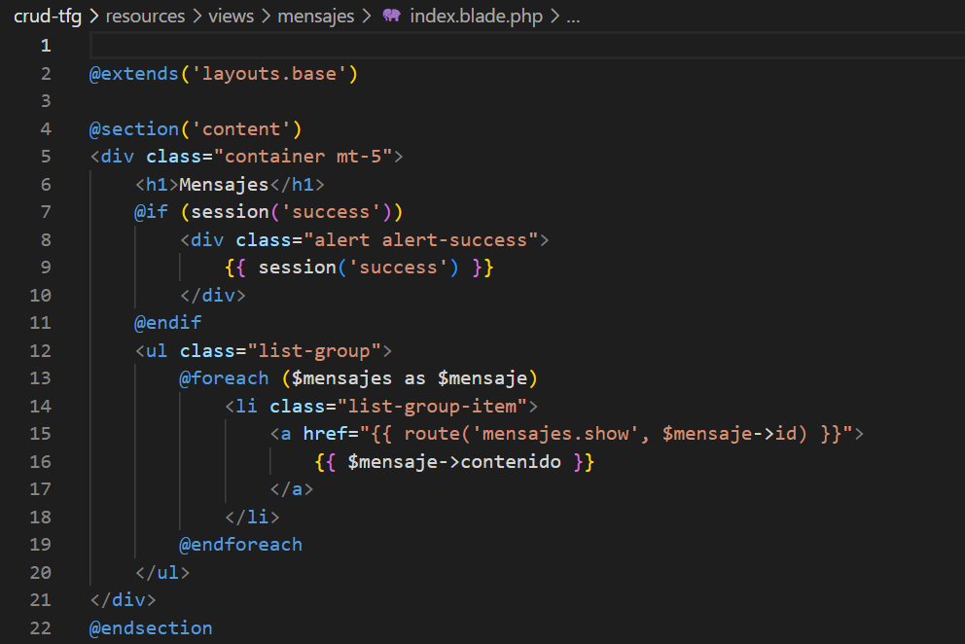

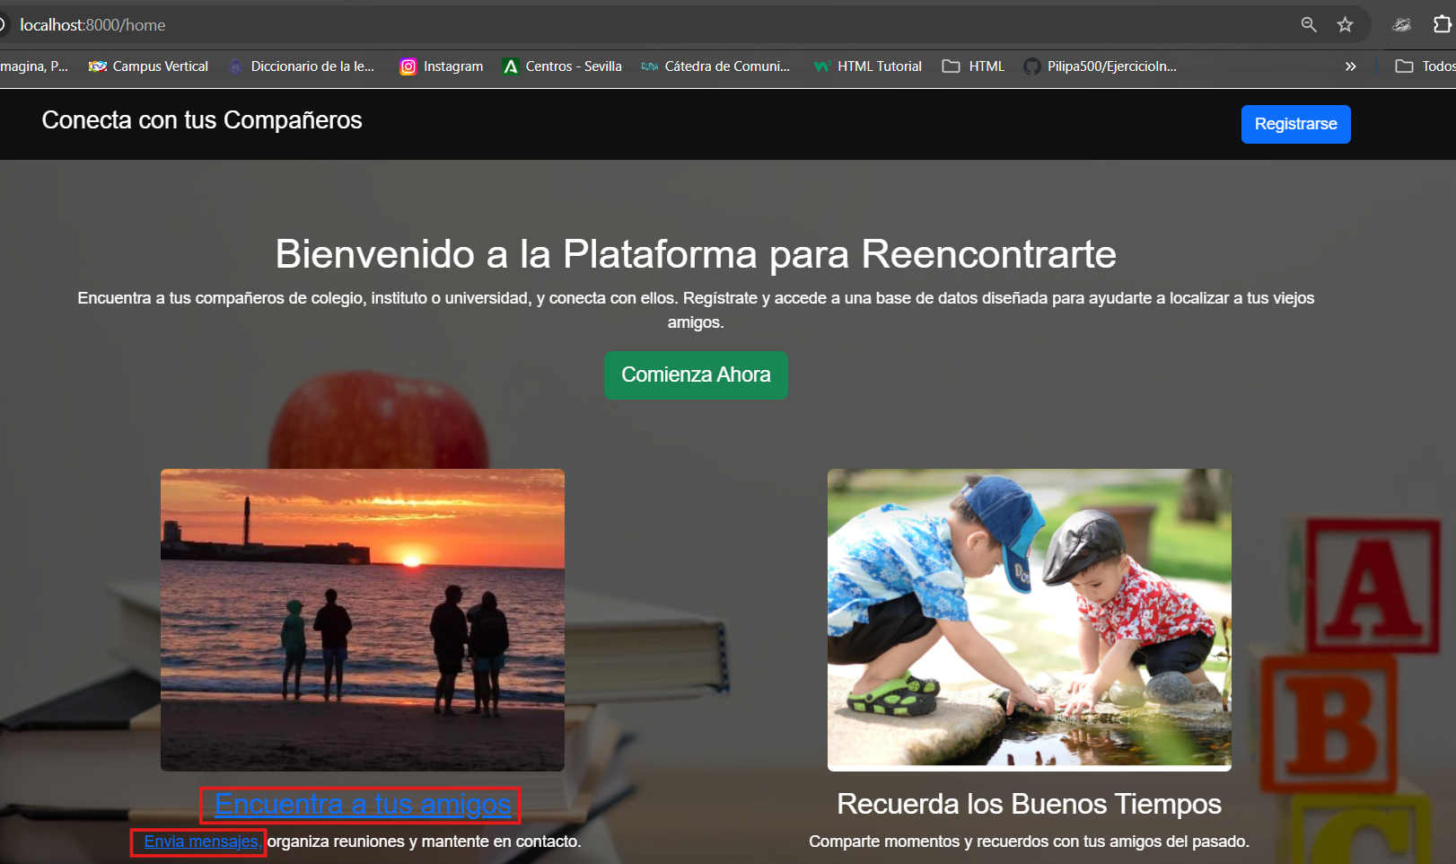

La funcionalidad de “buscar” está activada en el enlace de Encuentra a tus amigos. Y la de mensajes en Envía mensajes.

Por aquí me quedé 30/01/25

Añadí en la página inicial o home enlaces a las dos funcionalidades diseñadas.

Hablé con Iván sobre agregar las siguientes funciones.

1. Añadir una entrada para login de iniciar sesión.

Y llevar a las personas contactos del logado y sus amigos. Y mostrar los botones de enviar mesajes si está logado. O si se pulsa, desactivar el botón si no lo está

# Añadir una entrada para el login e inicio de sesión de los alumnos

* Comienzo por buscar el Laravel el archivo de login, que suelen tener por defecto y lo modifico para que pueda añadirse la url al home que le hice como página principal, para que si algún alumno llega ahí pueda volver al inicio. Le añadí, como siempre a todas las vistas que voy haciendo: @extends(‘layouts.base’) y @section(‘content’).

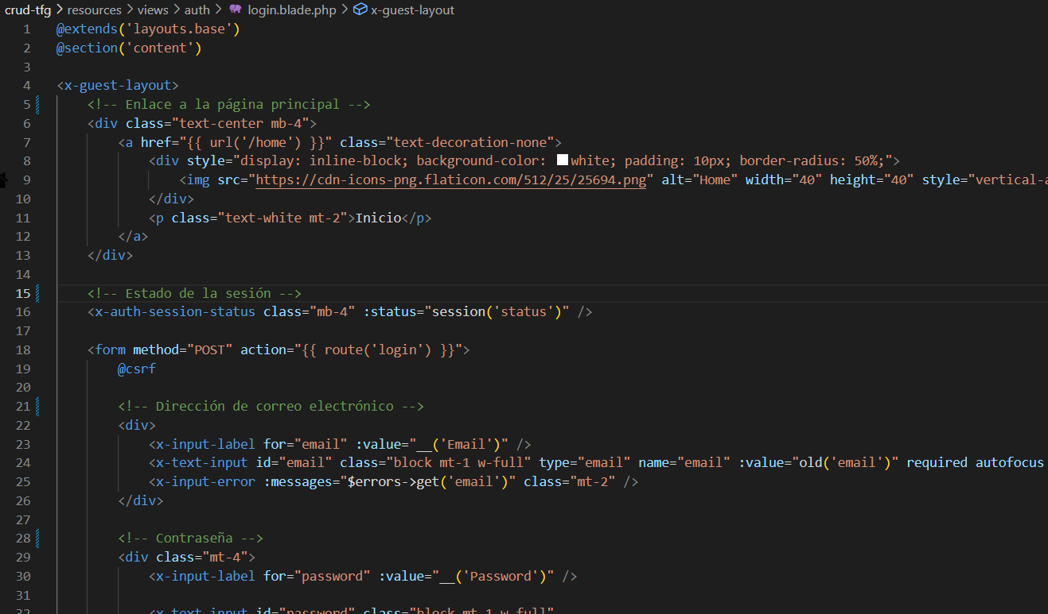

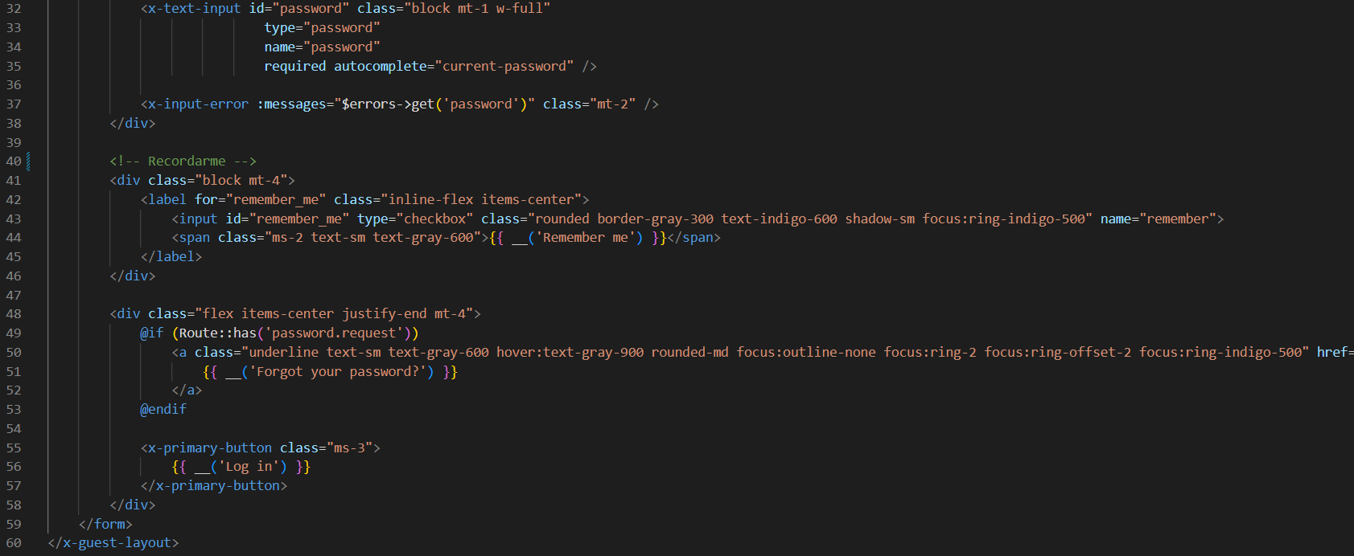

Tengo mis dudas sobre este archivo, porque lo modifiqué siguiendo el diseño original en Laravel. Y le quité el logo de laravel y los estilos de twiling y le puse Bootstrap, quedando como sigue:

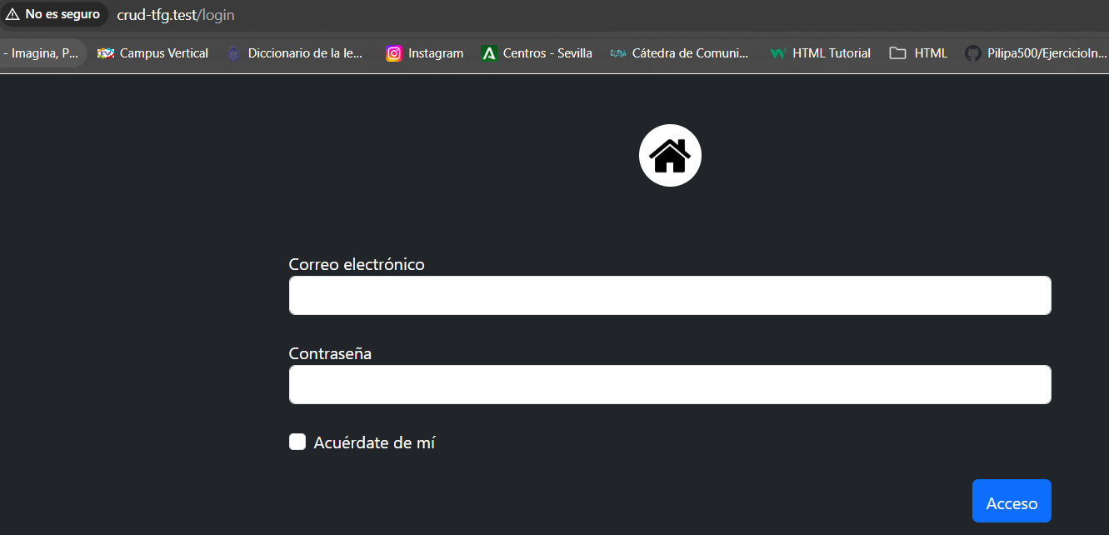

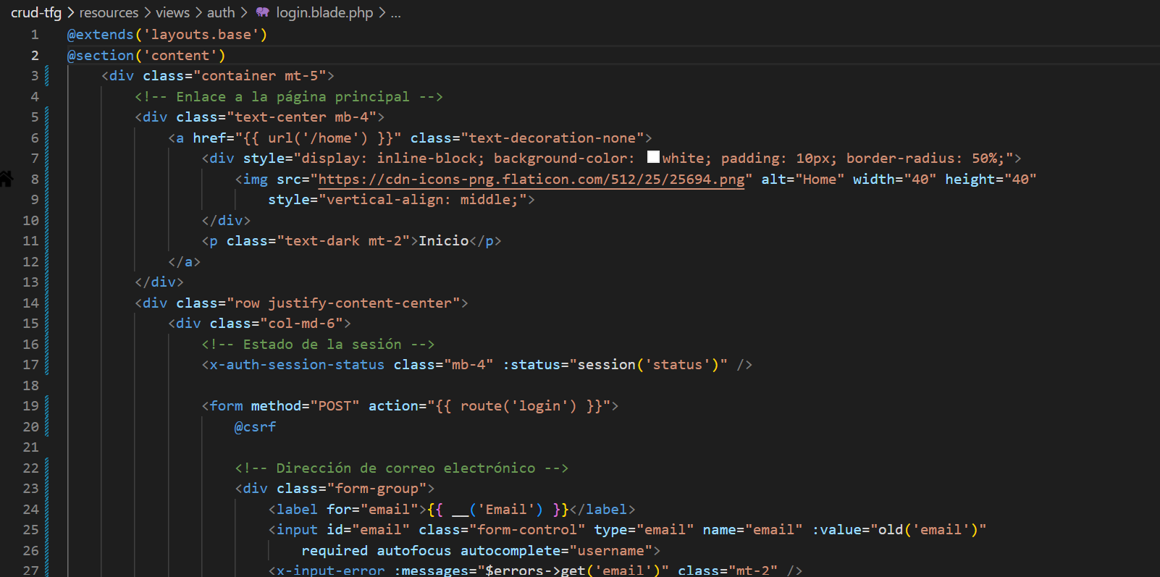

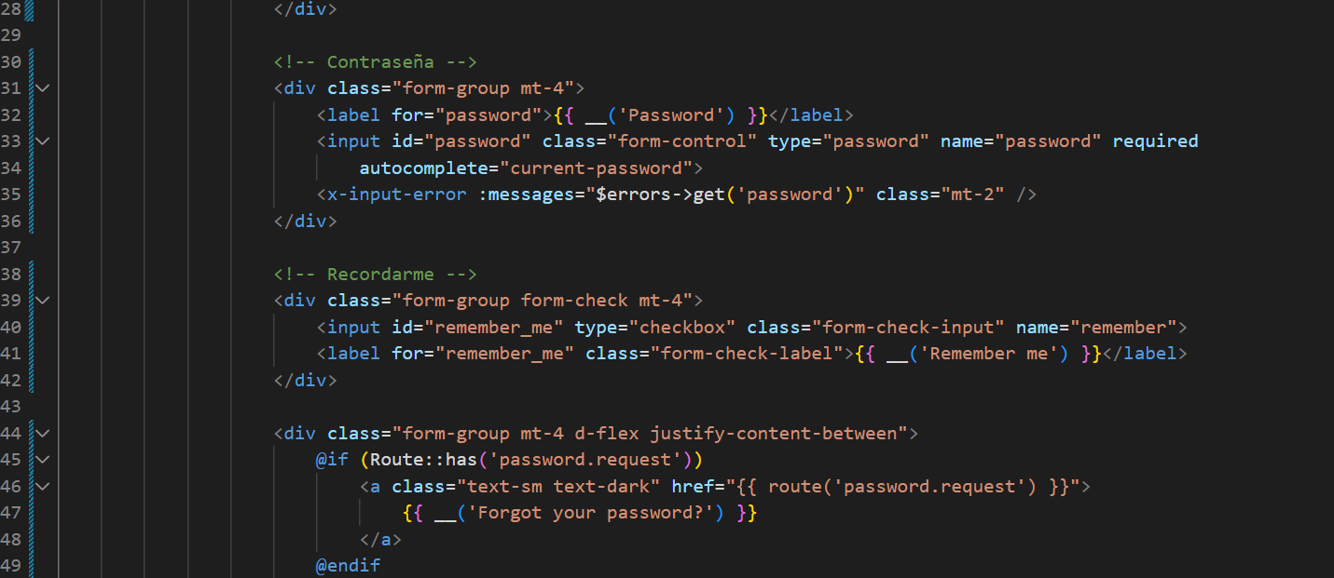

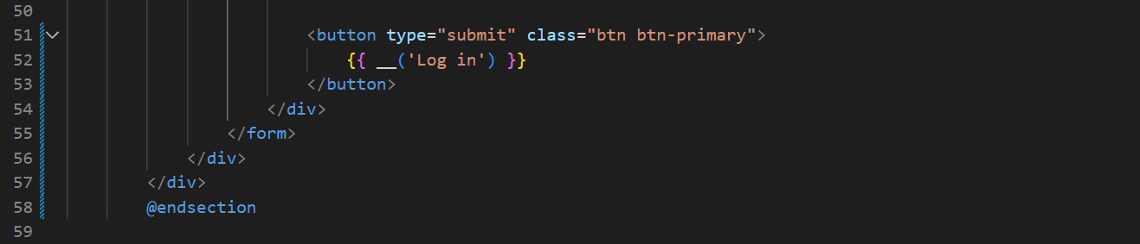

* Sigo por crear la vista para el perfil del alumno, (lo hago simple y cuando ya vea que navego hasta él, ya lo enriqueceré con las tablas de los amigos y mensajes):

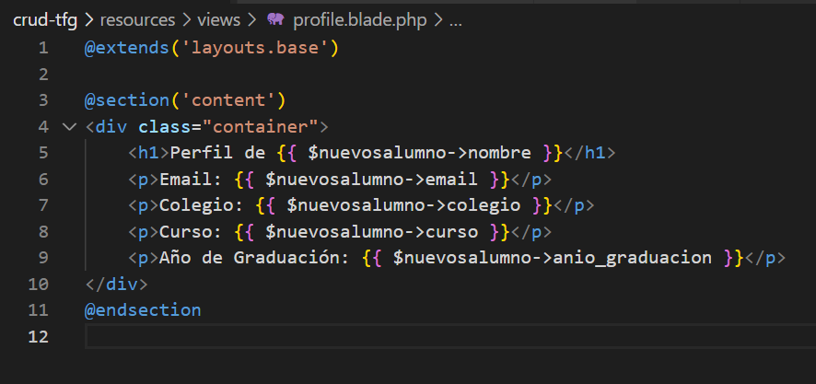

Este fue el primer archivo (el natural) donde inserté el código para el perfil. Pero después de muchas pruebas, donde ya había configurado el Controlador del perfil y las rutas web, en el único lugar donde conseguía que se abriera por defecto, fue en el archivo llamado Dashboard. Que es donde lleva la página del login, cuando se inserta el mail y la contraseña. Así que fue ahí donde inserté el código, añadiéndole un botón de salir de la aplicación. (También sigue dándome problema este punto, pues al darle a salir le configuré que se redireccionara entonces al home o página inicial y no se va. Sale un mensaje como de página no encontrada)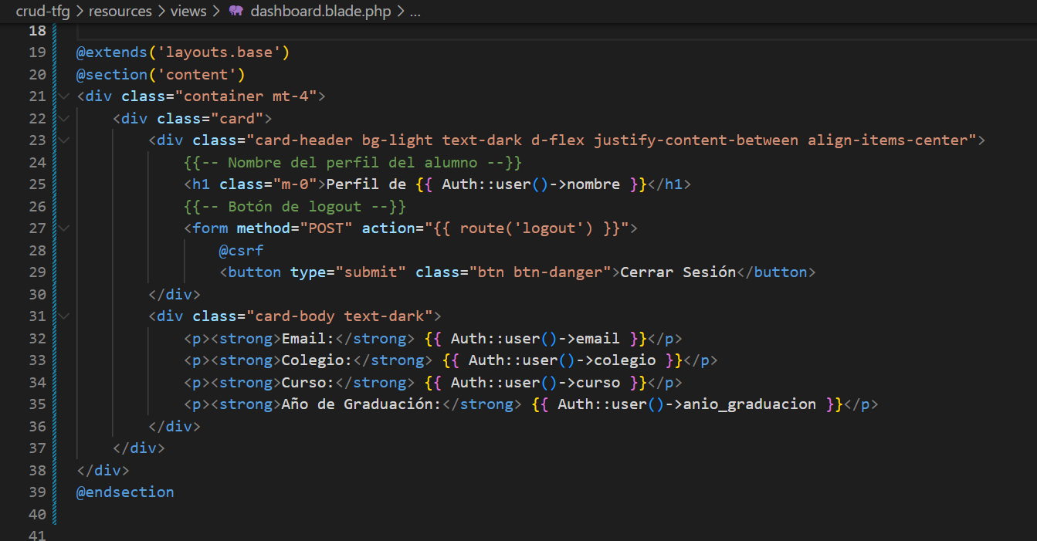

* A continuación, sigo dando rutas en web.php para el inicio de sesión. Las rutas para el perfil ya las tenia escritas con anterioridad, por eso no las detallo aquí

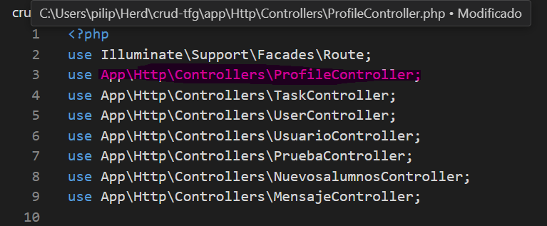

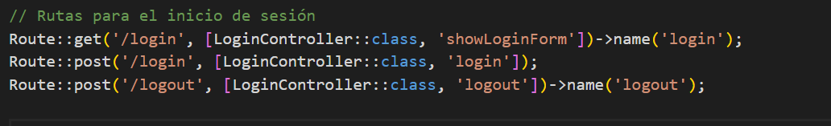

Y a continuación añadí las funcionalidades del login al controlador de NuevosalumnosController.php donde se interactúa con la tabla de nuevosalumnos para todo lo que hice hasta aquí, excepto los mensajes. Y quedó como sigue:

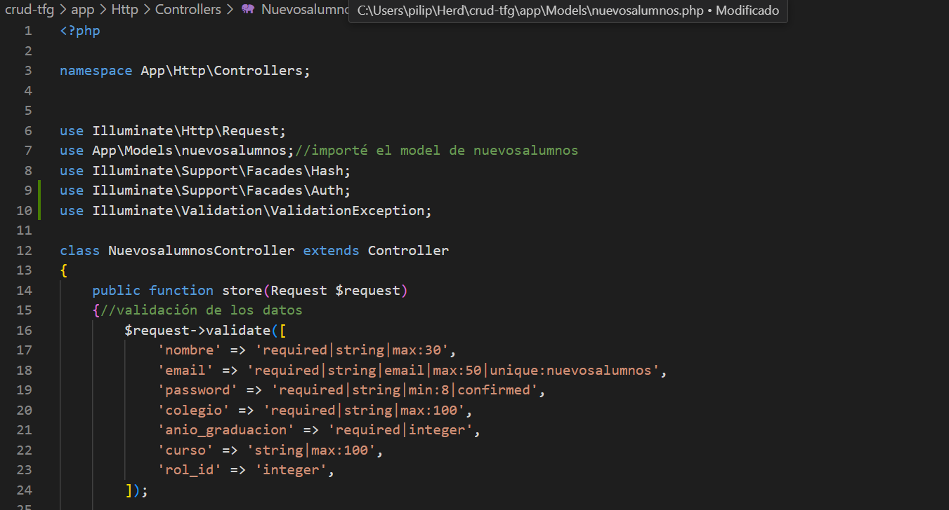

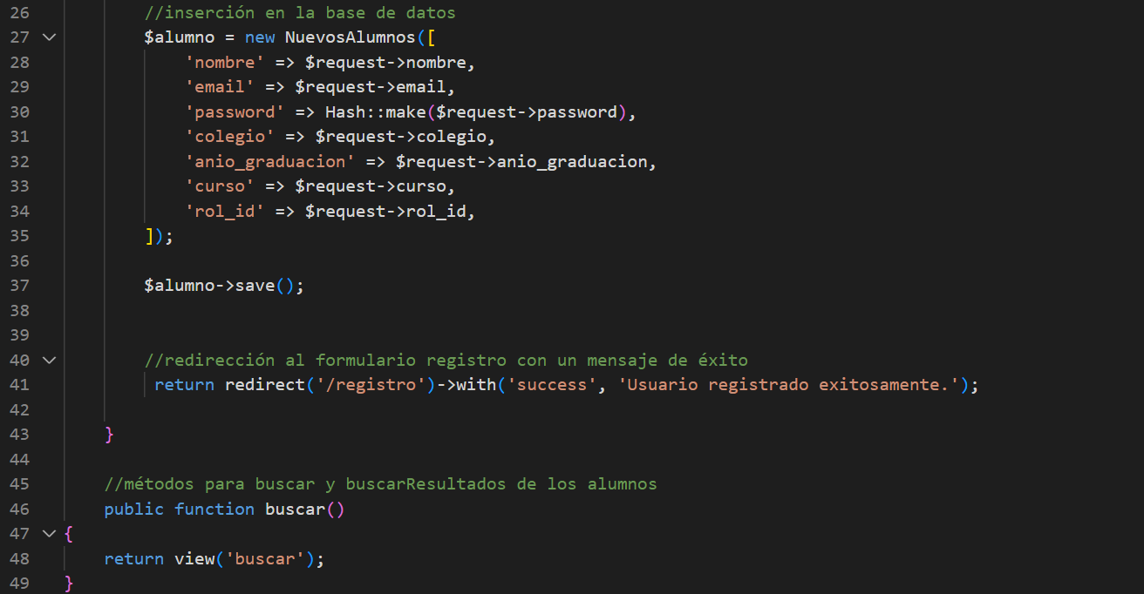

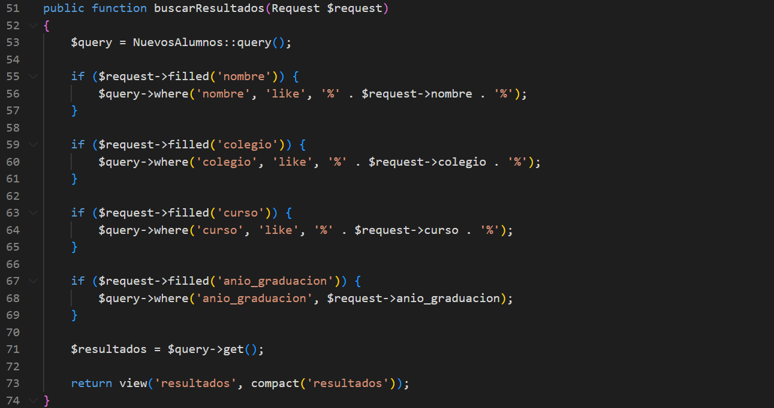

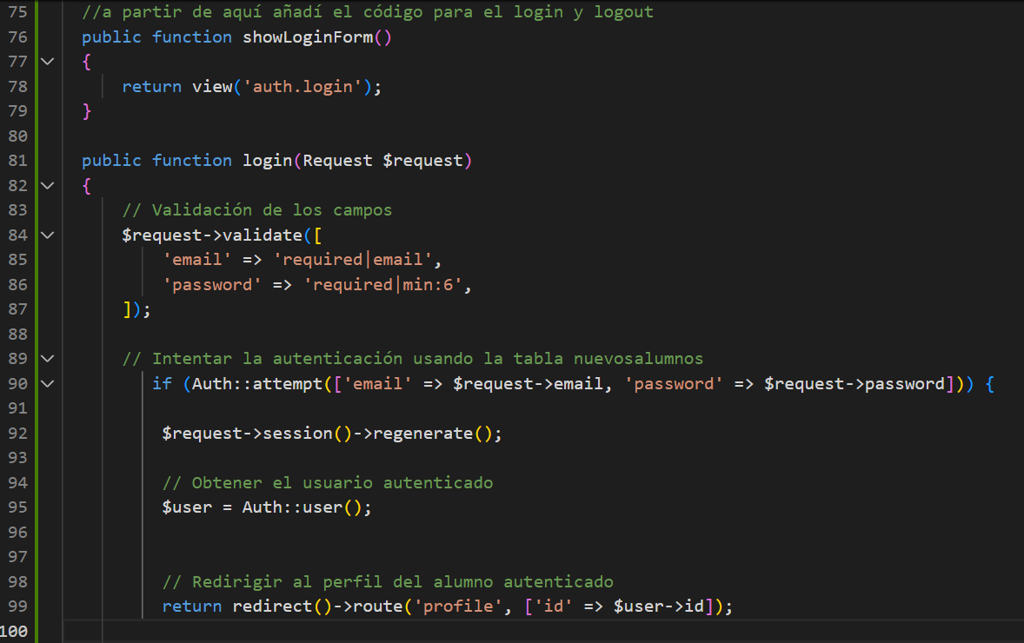

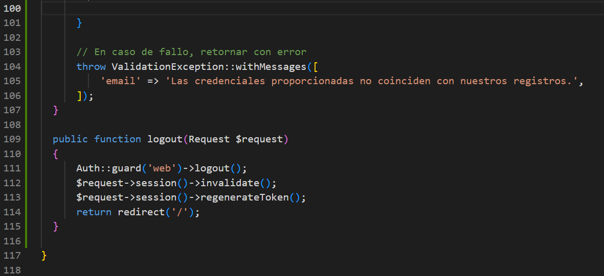

Y otro controlador para el perfil de cada alumno: ProfileController.php

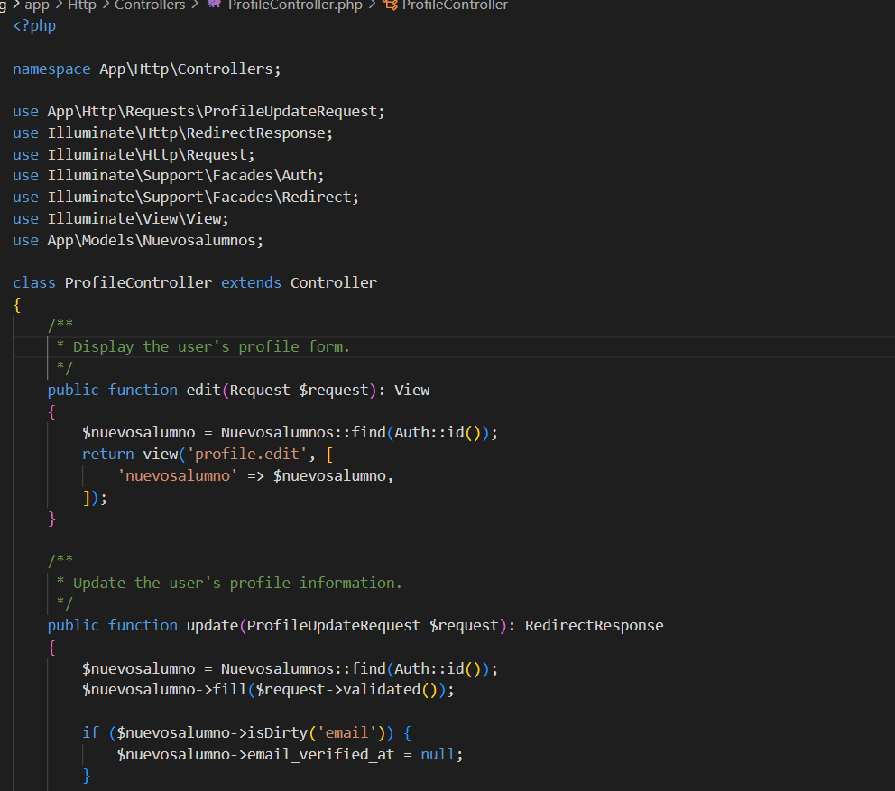

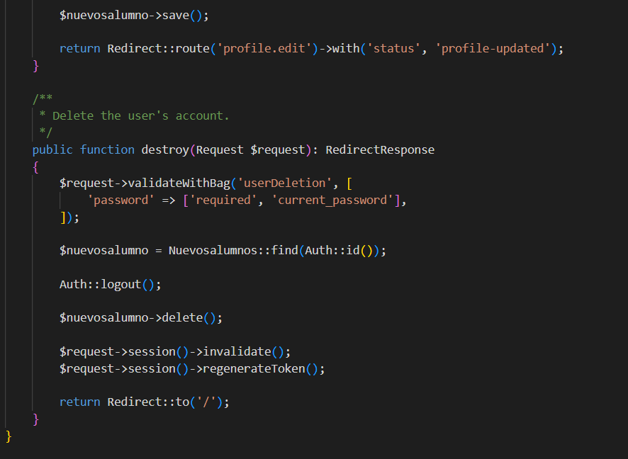

Tambien modifiqué una función para mostrar el perfil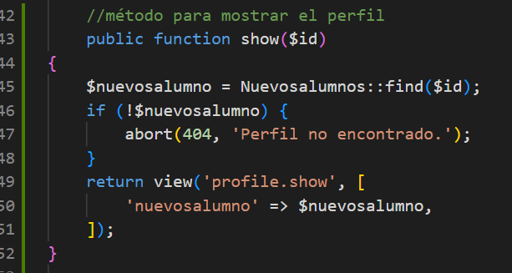

En el archivo anterior también modifiqué el código final, para que retornara al home:

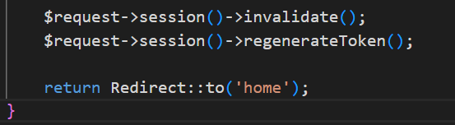

He conseguido poder ver en el navegador la página del login.

El archivo auth.php he sabido, que es el archivo de configuración que define cómo se maneja la autentificación en una aplicación Laravel. Estaba por defecto en los archivos del programa, yo solo he añadido la explicación del código y cambié la parte del array de “provider” que llevaba al modelo que manejaba mi tabla para el registro de los nuevos alumnos.

Con esta configuración, que detallo en el código que pego en la imagen de más abajo, Laravel está preparado para autenticar a los usuarios utilizando el model Nuevosalumnos y manejar el restablecimiento de contraseñas y la confirmación de contraseñas de manera adecuada.

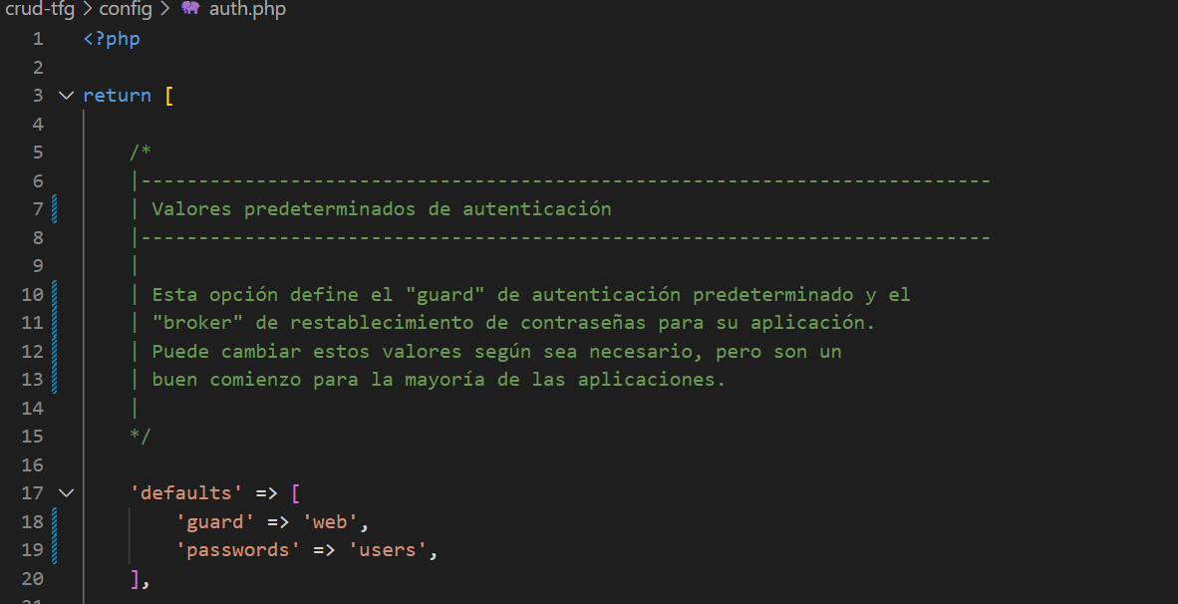

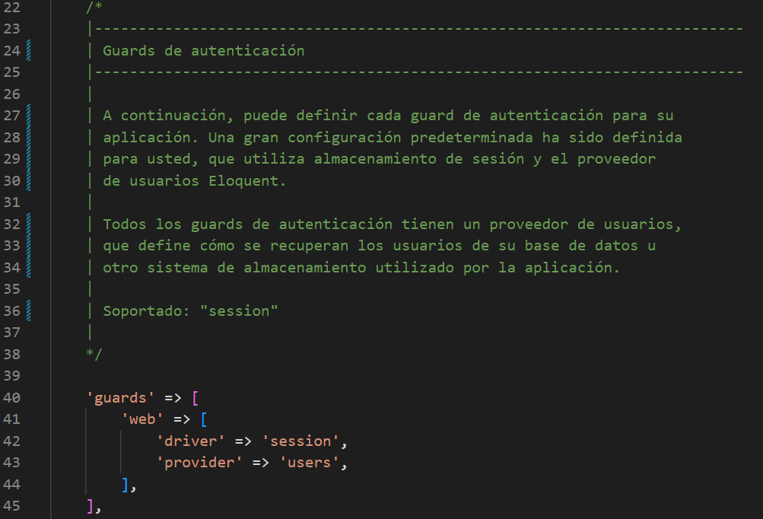

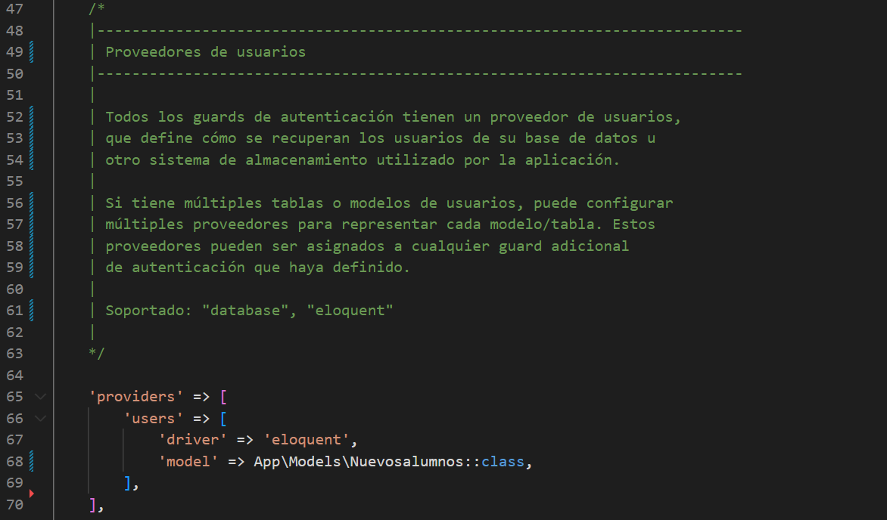

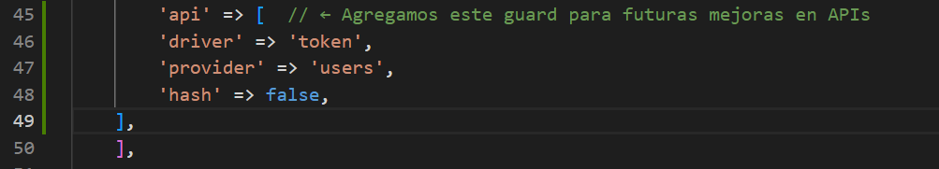Añadí solo este recorte al código porque me lo sugerían como mejora

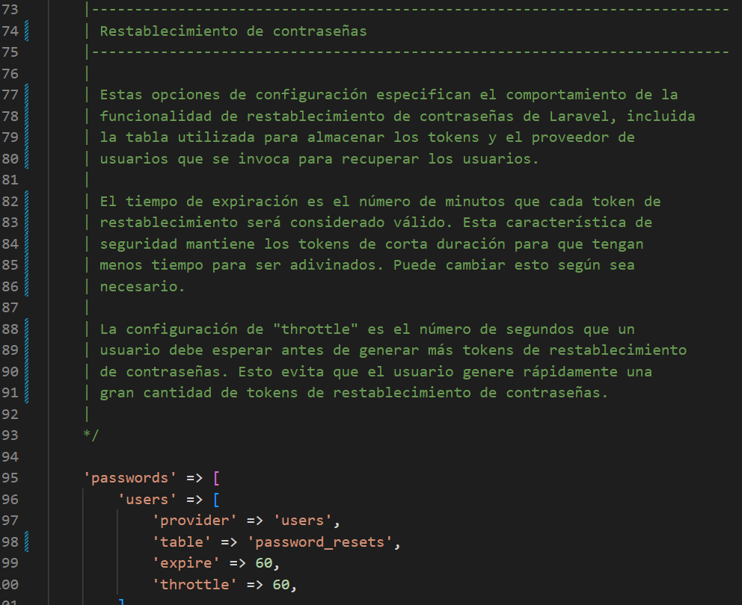

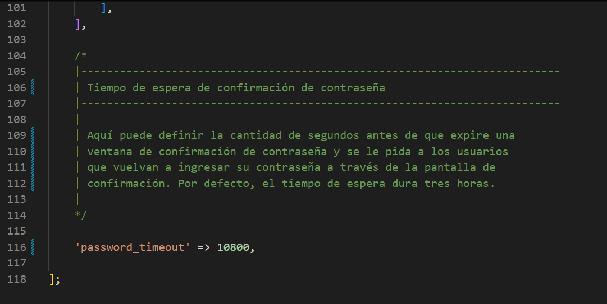

Con esta revisión el modelo quedó de la siguiente forma:

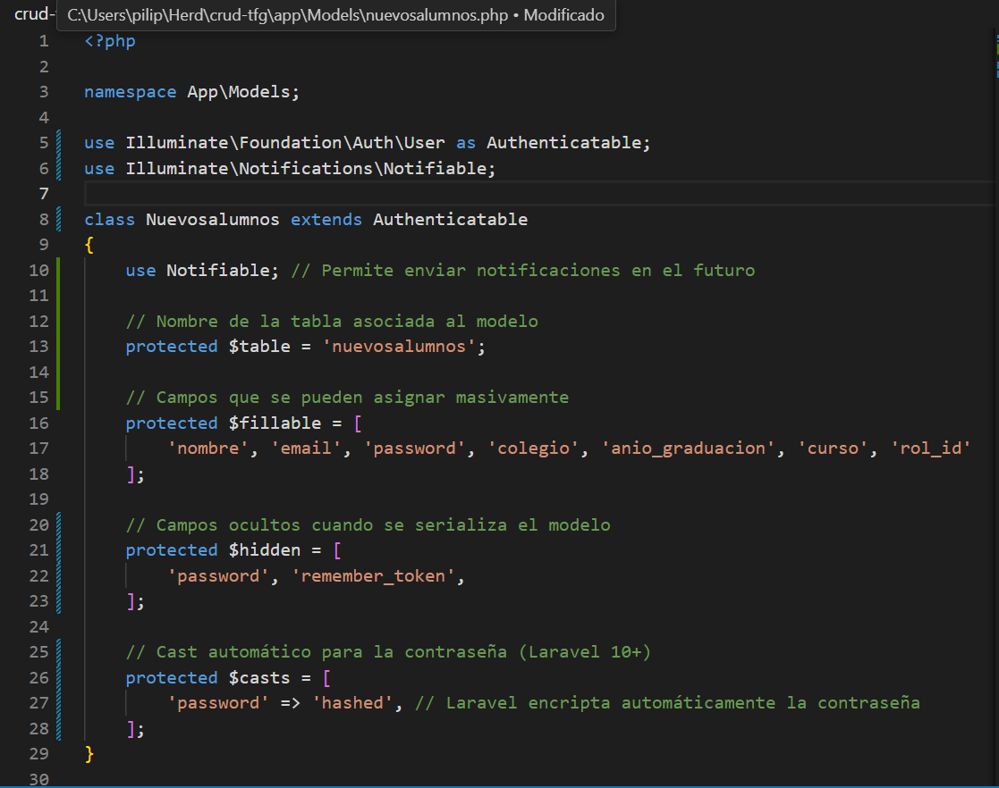

ahora me sale esta pantalla al logar:

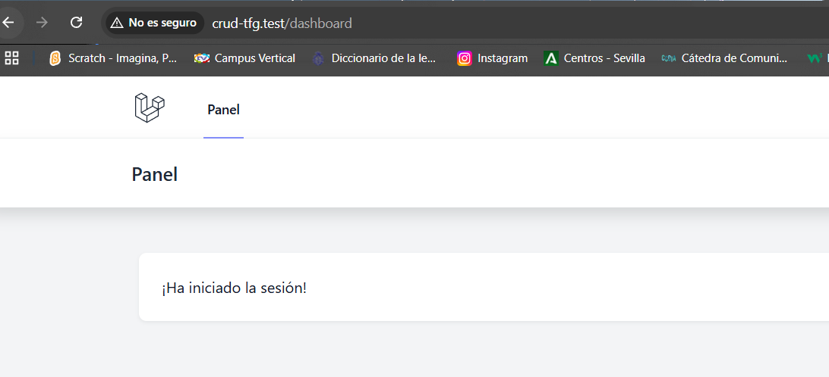

Con lo que le pegué en esa página todo el código que tenía preparado para la página del perfil, mostrándose como sigue el ejemplo:

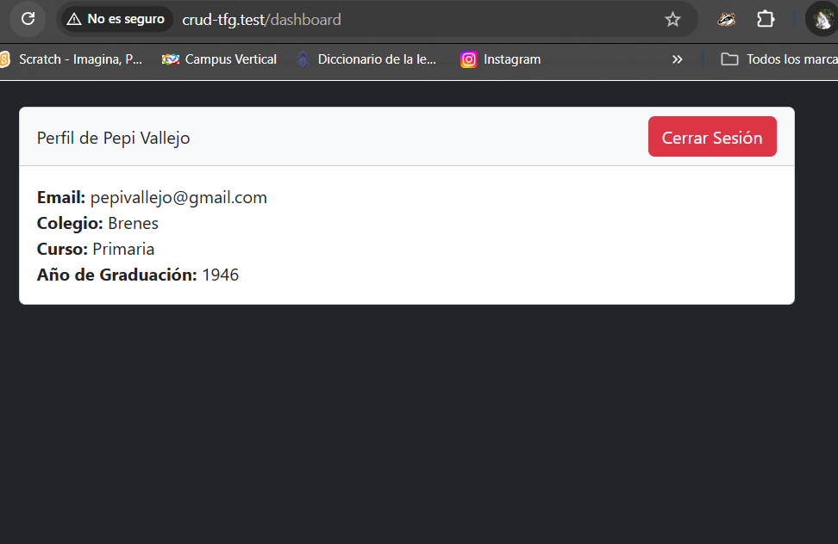

Parece que avancé en la dirección correcta!!! Aunque sea un poco “engañando” a Laravel. Pero no me llevó a la página del profile, que era donde le decía que fuera. Pero si que vi en la web.php que al autentificar llevaba al dashboard que es esta. Por fin me llevará a la página del perfil, donde quiero diseñar la inserción de los amigos y mensajes que se hubieran enviado entre ellos.

# Insertar en la página del perfil del alumno logado (en mi caso dashboard), los mensajes que envía y recibe

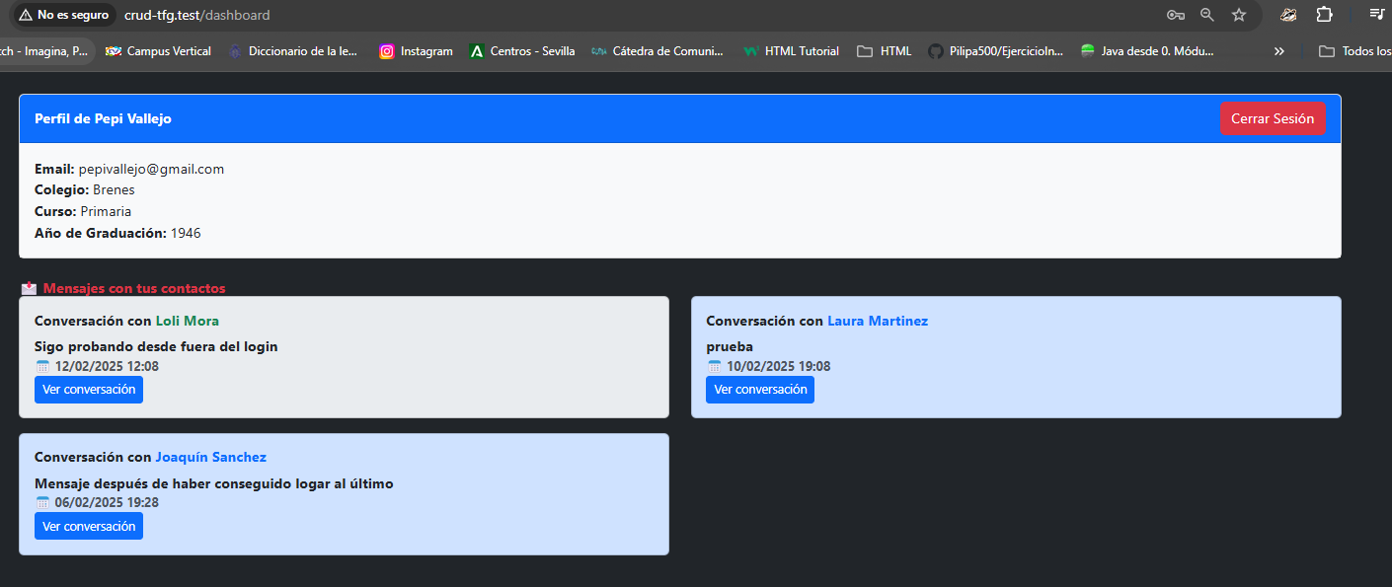

Como la funcionalidad de enviar mensajes, ya la tenía diseñada para la web. A continuación debo restringirla para que solo los usuarios autenticados puedas usarla.

1. Modifico MensajesController.php-> Mostrar solo mensajes del usuario logado

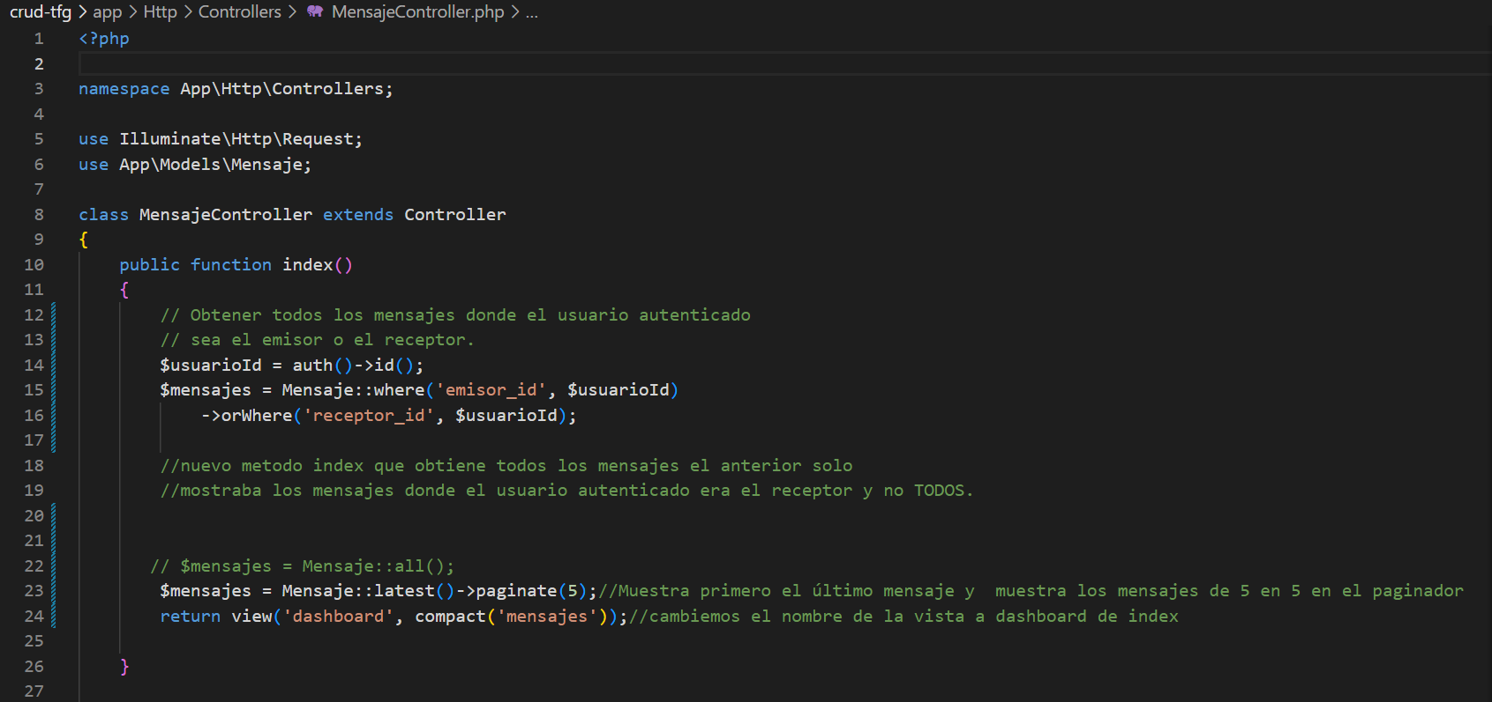

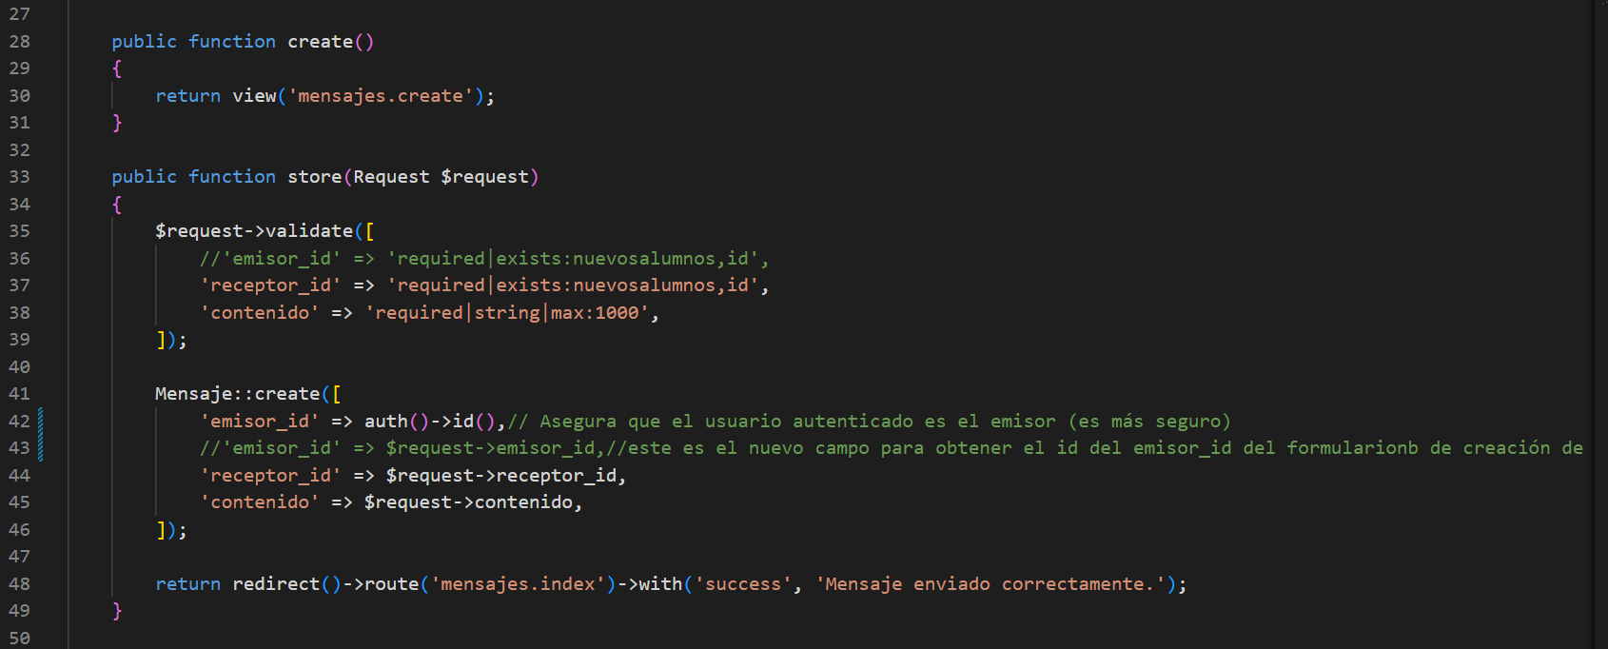

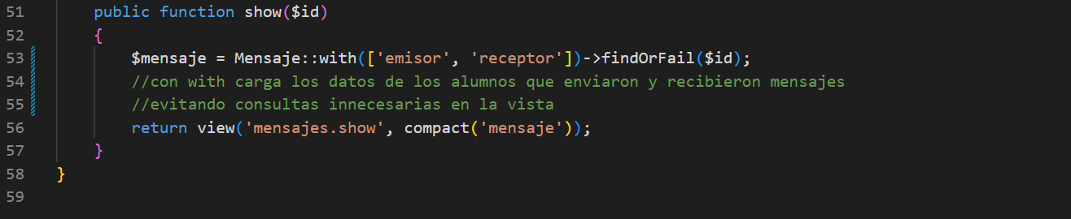

* Modifiqué la función index() donde solo se muestran los mensajes del usuario autenticado (no todos los del sistema).
* Se mantiene la paginación de 5 mensajes por página.
* Se ordenan por la fecha de creación ( latest() ).
* Aseguré que store() guarda correctamente el emisor. Si quería que el usuario registrado sea siempre el emisor, use auth()->id(). Esta opción es la más segura para la plataforma.
* Se valida que el receptor_id existe en la tabla nuevosalumnos.
* Se guarda el mensaje y se redirige con un mensaje de éxito.
* Ver un mensaje específico ( show() ). Este método carga los datos de los alumnos que enviaron y recibieron el mensaje, evitando consultas innecesarias.
* El modelo mensaje.php que tenía hecho anteriormente me valía todavía.

1. Modifiqué la vista dashboard.blade.php-> para mostrar mensajes

* Anteriormente solo se mostraban los datos del perfil del alumno. Modifiqué el diseño. Ahora añadí en el diseño que mostraran los mensajes en tarjetas (cards) modernas con Bootstrap.
* Identifica correctamente el contacto con quien se tiene la conversación
* Muestra la fecha del mensaje y un botón para ver la conversación completa, si fuera larga
* Incluye paginación (mensajes ->links() ) para evitar listas demasiado largas.
* Usé pequeños iconos y tonos de contrastes, tanto en los textos como en el fondo de las cards, que actualizaban la vista y la hacían más accesible.

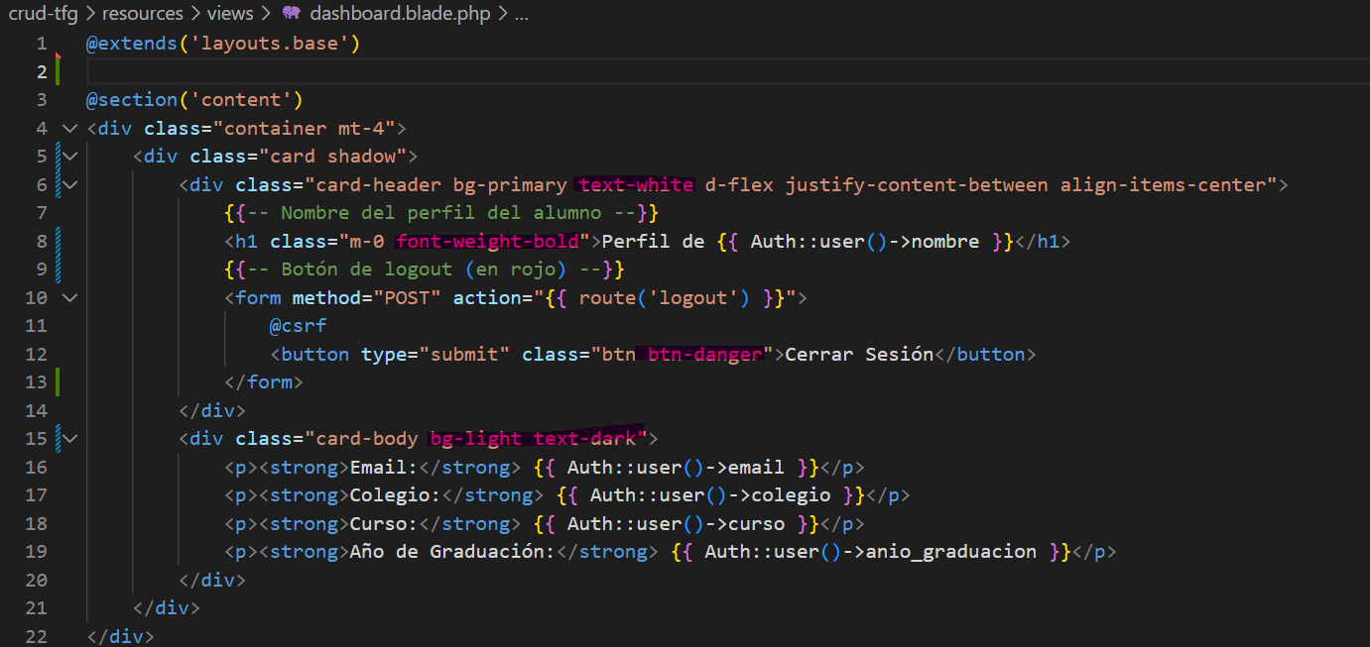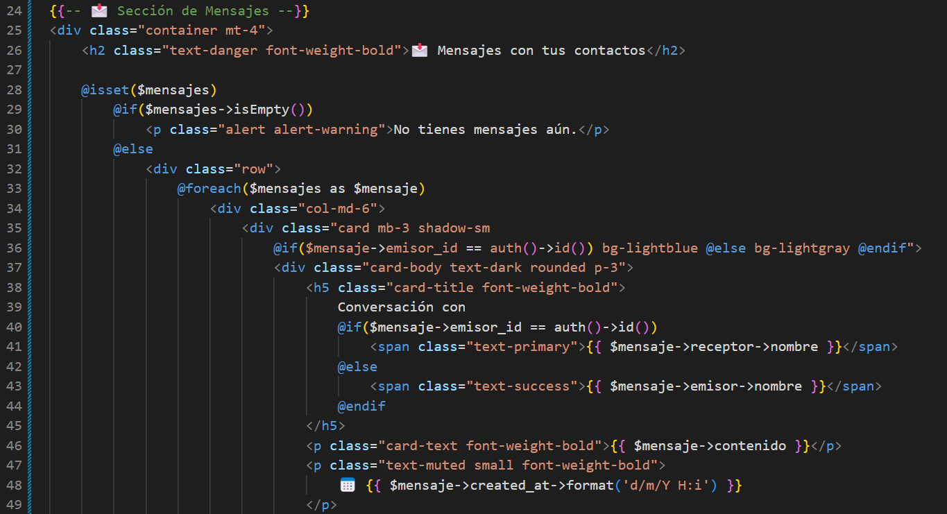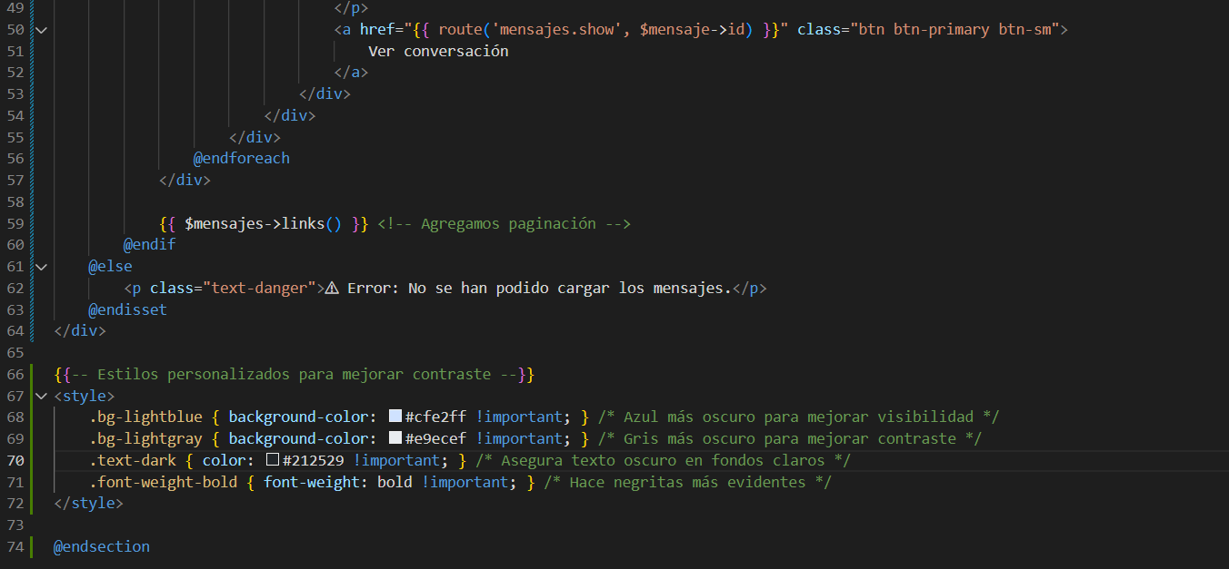

1. Verifiqué las rutas en web.php

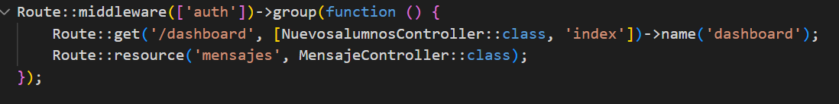

Así me aseguré de que dashboard está correctamente configurado, para que muestre los mensajes. Si en un futuro añado otra funcionalidad, (como buscar) tendré que añadirla en esta línea supongo.

1. Cuando se mostraba un mensaje, podía enseñarlo completo, aunque fuera muy largo, pinchado en el botón “Ver conversación”. Esto nos llevaba a la vista show.blade.php de los Mensajes. Le puse un botón dinámico al final, que decía “Volver” de forma que al pincharlo, podíamos volver a la página del perfil del alumno que se había logado.

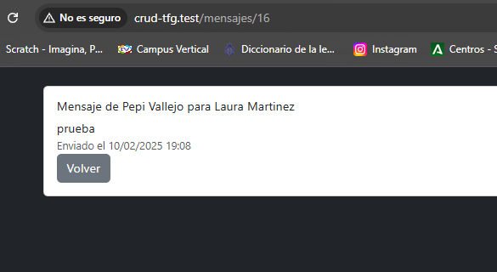

En esta vista no le he cambiado los estilos todavía.

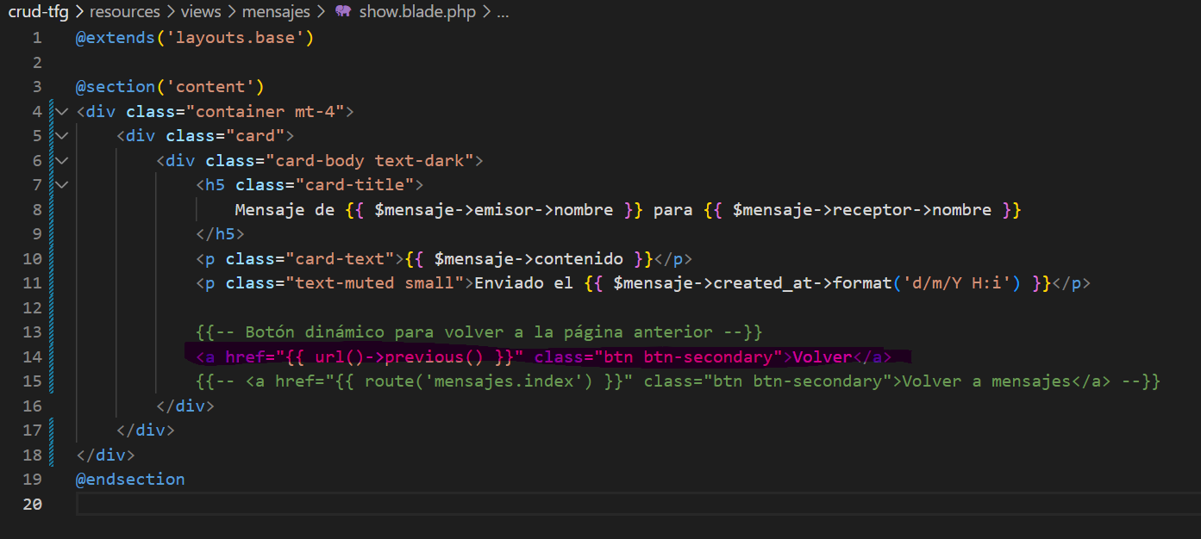

# Insertar la funcionalidad de buscar a los compañeros en la página del perfil. Justo antes de las cards de los mensajes

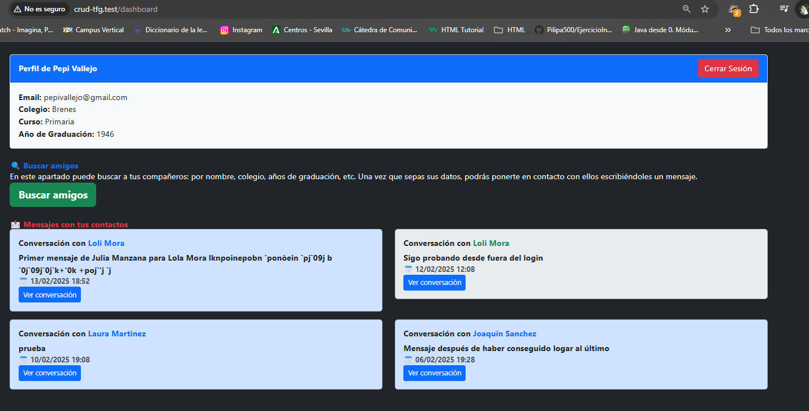

Si no tiene mensajes de los contactos se vería esta vista

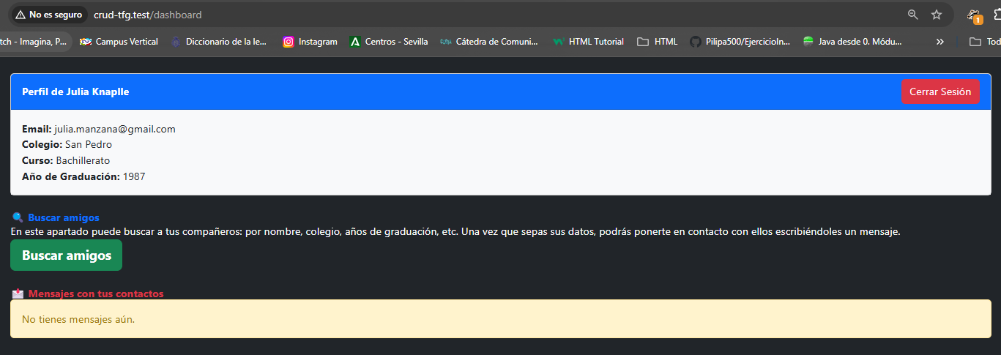

Le inserté más código al dashboard para que pudieran buscarse a los amigos en el perfil del alumno y de esta manera ponerse en contacto con él.

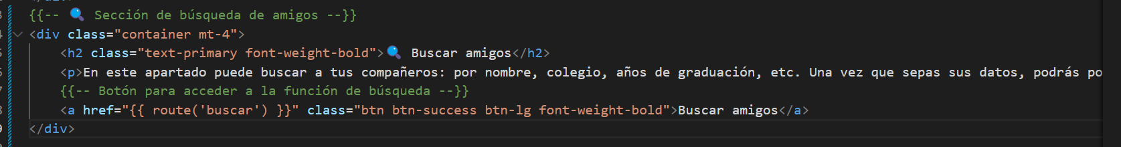

Como la funcionalidad de buscar, ya la tenía desarrollada, solo tuve que insertarle el botón en el perfil. Una vez que se busquen los datos, por el filtro que desee, se pueden poner mensajes al usuario con el que quiera contactar.

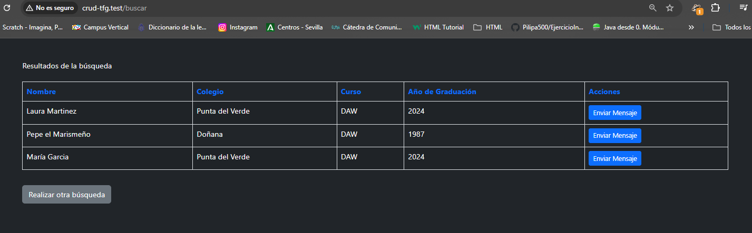

En este caso buscó por el curso de DAW y fueron los alumnos que se mostraron.